МІНІСТЕРСТВО ОСВІТИ І НАУКИ УКРАЇНИ
Ніжинський державний університет імені Миколи Гоголя
Навчально - науковий інститут природничо-математичних, медико –
біологічних наук та інформаційних технологій
Кафедра біології
Освітньо - професійна програма
«Природничі науки»
Спеціальність: 014 Природничі науки

КВАЛІФІКАЦІЙНА РОБОТА
На здобування освітнього ступеня «Магістр»
« Твердокрилі ( COLEOPTERA ) фауни Ічнянського Національного Природничого Парку »
Студентки Івженко Анюти Володимирівни
Науковий керівник
к. б. н., доцент кафедри біології
Пасічник Сергій Валентинович
Рецензенти: к.с.-г.н, доцент кафедри біології НДУ імені Миколи Гоголя –
Приплавко Світлана Олександрівна

Ніжин – 2023 р.

ЗМІСТ

Вступ 3
Розділ.1. Загальна характеристика місця дослідження 6
1.1. Особливості місцезнаходження та наукові полігони 6
1.2. Загальний стан рослинного та тваринного світу 12
1.3. Дослідження фауни твердокрилих 16
1.4. Екологічний моніторинг рідкісних видів………………………………….19
1.5. Визначення антропогенного впливу на стан національного природного парку………………………………………………………………………………...24
Висновки до першого розділу……………………………………………………..26
Розділ 2. Характерні особливості виду твердокрилих, які населяють Ічнянський національний парк 28
2.1. Дослідження червонокнижних видів твердокрилих 28
2.2. Визначення необхідних умов для збереження популяції виду 39
Висновки до другого розділу 40
Розділ 3. Матеріали і методика досліджень жуків
(COLEOPTERA)…………………………………………………………………….43
Розділ 4. Шляхи покращення екосистеми Ічнянського національного природного парку 44
4.1. Особливості введення природоохоронних заходів для покращення ситуації, враховуючи війну та зміни клімату 44
4.2. Збереження популяції виду червонокнижних жуків з врахуванням різноманітних факторів та умов. 46
Висновки до четвертого розділу 49
Висновки 50
Список використаних джерел 52
Додаток А 56
Додаток Б 57
Додаток В 58
Додаток Г 59
Додаток Д 60
Додаток Є 61

Вступ
Актуальність теми. Однією з найважливіших складових процесу збереження природи являється моніторинг стану та охорона заповідних територій. Вивчення екологічного стану, діяльності та функціонування заповідних територій є дуже важливою та актуальною задачею. Такий аналіз допоможе не тільки структурувати теоретичну базу досліджень, але й виявити сильні сторони та досягнення парку, запропонувати рішення щодо вдосконалення та розвитку. На сьогодні в Україні налічується 49 національних природних парків (включно з тими, що на окупованих територіях), втому числі Ічнянський національний природний парк в Чернігівській області, створений у 2004 р., загальною площею близько 10 тисяч гектарів. Ще один важливий аспект у дослідженні стану фауни цього парку є те, що під час повномасштабного вторгнення Росії в Україну, частина Чернігівської області знаходилася під окупацією. Не дивлячись на те, що територія самого парку знаходилась між зонами окупації, антропогенний вплив російської армії відчутно сказався на поточному стані природнього середовища. Особливо актуальним залишається питання вивчення, функціонування та збереження природного середовища для екологічної системи країни в цілому. Його унікальні ландшафти, біологічні угрупування червонокнижних рослин та тварин слугуватимуть значним потенціалом розвитку природоохоронної діяльності України.
Працівниками науково-дослідного відділу парку постійно проводиться робота з моніторингу, вивчення та дослідження міграцій різноманітних видів, з залученням наукових співробітників освітніх інституцій формуються бази гідрологічних досліджень, проводить аналіз взаємовпливу кліматичних умов на рослинницький світ, проводяться польові флористичні та ентомологічні дослідження на території та за його межами. Результати деяких проведених робіт можна знайти на офіційному сайті Ічнянського національного природного парку та інформаційному віснику парку «Природа Ічнянщини».
В період 2020-2023 рр. науковці парку підготували та опублікували наступні публікації з наступних тем досліджень: Шульга О.О., Лисенко Г.М. займалися вивченням оптимізації заповідних режимів парку, Вовк Д.В., Шешурак П.Н. вивчали пластинчатоусих жуків Coleoptera:Scarabeoidea Ічнянського парку, Маломуж В.М., Гладкевич С.О. аналізували еколого-освітню роботу регіону, Шешурак П.М. досліджував також хризомелоїдних жуків.
Мета роботи вивчення фауни твердокрилих, особливо червонокнижних, жуків на території Ічнянського національного природного парку та її значення для екологічної системи регіону.
Для досягнення мети було виділено наступні завдання роботи:
- провести моніторинг представників видового ряду твердокрилих жуків (СOLEOPTERA) на території Ічнянського національного природного парку;
- визначити сучасний стан популяцій червонокнижних представників жуків на території ІНПП ;
- запропонувати способи покращення екологічної ситуації для представників твердокрилих жуків (COLEOPTERA) з урахуванням реаліїв сьогоднішнього дня.
Об’єкт дослідження: сучасний стан твердокрилих жуків (COLEOTERA) Ічнянського національного природного парку.
Предмет дослідження: популяція деяких представників червонокнижних жуків, які мешкають на території ІНПП.
Наукова новизна. Дослідження червонокнижних жуків та їхньої популяції на території Ічнянського національного парку, використовуючи проведені наукові дослідження, які допоможуть оцінити стійкість екосистеми парку та її здатність до відновлення після несприятливих антропогенних чинників.
Практичне значення одержаних результатів. Результати дослідження надають інформацію про різноманіття видів твердокрилих жуків та стан їхньої популяції у природному парку. Це може бути використано для розробки стратегій збереження та відновлення біорізноманіття. В подальшому результати дослідження червонокнижних жуків можуть бути використані для освітніх та наукових цілей, таких як проведення лекцій, навчальних програм та досліджень.
Апробація результатів дослідження. Участь у міжнародній науково – практичній конференції , опубліковано статті та тези
Структура роботи. Робота складається зі вступу, 4 розділів, які поділені на підрозділи, висновків, списку використаних джерел, додатків. Загальний обсяг роботи складає 61 сторінка.

Розділ 1.

Загальна характеристика місця знаходженя

Особливості місцезнаходження та наукові полігони
Ічнянський національний природний парк (далі – ІНПП, парк) розташований на території Ічнянського району Чернігівської області. Сам парк розкинувся на території з багатою історією, позначеною старовинними церквами, курганами, містами та різними садово-парковими спорудами.
Питання про створення парку порушувалося ще в 1970-х роках, але реалізовано це було лише у 2004 році. Сучасна площа Ічнянського національного природного парку становить 10 тисяч гектарів.
Площа земель Ічнянського національного природного парку складає 9665,8 гектар, у тому числі 4686,1 га земель, що мають бути у постійному користуванні, та 4979,7 гектара земель, що включаються до складу парку без вилучення у землекористувачів.
Територія Ічнянського національного природного парку загальною площею 9665,8 га розподілена на такі функціонал Парк є важливим природоохоронним об’єктом і має на меті збереження біорізноманіття регіону, зокрема різноманітних історико-культурних цінностей. Ічнянський національний природний парк підпорядковується Міністерству охорони навколишнього природного середовища України, яке відповідає за розробку та реалізацію природоохоронної стратегії в країні.
В межах сіл Будянської, Заудайської, Сезьківської, Тростянецької, Гаєнковської, Гмирянської та Ічнянської міськради. Його територія простягається на південний захід від міста Ічні зони (див. Додаток А):
1) заповідну – 2404,6 га (або 24,8%);
2) регульованої рекреації – 4912,9 га (50,5%);
3) стаціонарної рекреації – 52 га (1%);
4) господарську – 2296,3 га (23,7%).

Таблиця 1.1
Адміністративний поділ території Ічнянського національного природного парку
Хаєнківсько-Заудайське природоохоронне
науково-дослідне відділення
Дільниця | Обход | № кварталів | Площа
дільниця І | обход 1 | 1;2;3;4 | 230,0
дільниця І | обход 2 | 5;3 | 156,0
дільниця І | обход 3 | 6;7;8 | 276,0
дільниця І | обход 4 | 10-14 | 413,0
дільниця ІІ | обход 5 | 6-10 | 263,7
дільниця ІІ | обход 6 | 1-6 | 256,3
дільниця ІІ | обход 7 | 11-15 | 262,0
Будянсько-Сезьківське природоохоронне
науково-дослідне відділення
дільниця ІІІ | обход 8 | (1-2) | 16,0
дільниця ІІІ | обход 9 | (6-7) | 155,0
дільниця ІІІ | обход 10 | (3-5) | 191,0
дільниця ІV | обход 11 | (1-2) | 142,3
дільниця ІV | обход 12 | (1;3);(5;6) | 180,0
дільниця ІV | обход 13 | (7;4) | 95,7
дільниця ІV | обход 14 | (1;5) | 208,0

Заповідна зона, площа якої становить 2404,6 га, або 24,8% від загальної площі парку, включає території, які представляють райони лівобережно-дніпровського лісостепу з дубовими та сосновими лісами, заплавними луками. . і низинні болота. Серед лісової рослинності переважають широколистяні липо-грабово-дубові ліси. Вони представлені фітоценозом ліщини, осоки волосистої. Важливою особливістю цих лісів є наявність реліктового виду – папороті страусової,ковили звичайної. Наукову цінність представляє також той факт, що граб у лісах ІНПП розташований на північно-східній межі ареалу [3]. Значну площу серед лісової рослинності займають соснові насадження, є ділянки віком понад 70 років. Ландшафт заплави Удаю та його притоки представлений переважно евтрофними вересовими та осоковими болотами, які відіграють важливу водорегулюючу роль. Велику наукову цінність території заповідної зони становлять види, занесені до Червоної книги України, серед рослин яких гніздовик звичайний, верба Старка, підсніжник білосніжний, лілія лісова та інші. Серед фауни помітними видами є махагон, журавель, полівка степова, горностай, борсук, видра річкова та інші. Усі лісові масиви заповідної території на даний час є заповідними природними територіями, ландшафтними заказниками та заповідними урочищами місцевого значення. Ландшафтні характеристики території свідчать про те, що більшість видів флори і фауни, що охороняються в межах парку, належать до заповідної території. Згідно з проектом, останній складається з 10 окремих територій, лісових масивів. У постійне користування включено п’ять ділянок заповідної території загальною площею 1254 га, що становить 13% площі парку. Розташування території заповідної зони, найменування територій показано на карті функціонального зонування. Ці території представляють собою заплави річок Удай та Іченька, рослинний і тваринний світ осокових очеретяних боліт.
Соснові ліси та модринові насадження представлені в урочищі Кути (квартали 43-45, 48-51, 57 Жадківського лісництва, площа 319 га), в урочищі Нежерове (20-30 квартали Іваницького лісництва, площа 571 га) . У значній кількості серед газонів представлені такі лікарські рослини, як валеріана, конвалія, золототисячник. Ще до створення парку виділені ділянки були заповідними територіями, ландшафтними заказниками.
Урочище «Довгий Яр» (кв. 33, 34, 35 Іваницького лісництва, площа 75 га) до створення Парку було гідрологічним заказником місцевого значення.
Території заповідної зони є основними в природоохоронному та науковому відношенні. Природні комплекси цієї території знаходяться під суворою охороною. Використання цих територій можливе для екскурсій, але тільки стежками в периферійній частині відрізків (див. Додаток В).
Територія рекреаційного регулювання займає 4912,9 га, що становить 50,5% площі парку, з яких 3152,3 га знаходяться в постійному користуванні парку та 1760,6 га – землі, включені до складу парку без вилучення у користувачів. До зони регульованої рекреації входять лісові масиви та лісничі масиви. Прилуцький держлісгосп, крім земель сільськогосподарського призначення та розташованих на них будівель.
Території зони регульованої рекреації, які є переважно лісовими масивами, створюють сприятливі умови для багатьох видів і форм відпочинку, а саме: оздоровчих прогулянок, збирання грибів, екскурсій на природу.[8] Але, на жаль, з початком широкомасштабного вторгнення, враховуючи окупацію земель Чернігівської області, наразі відвідування парку заборонено згідно з розпорядженням Чернігівської обласної державної адміністрації № 1. 147 від 20.04. .2022 «Про тимчасову заборону населенням відвідування лісів та в’їзд транспортних засобів у лісові масиви області на період дії воєнного стану».
Стаціонарна рекреаційна зона, передбачена проектом, займає 52 га, або 1% території парку, тобто 37 квартал Жадківського лісництва (землі, включені до складу парку без відчуження), де розташований еколого-освітній центр парку, у минулому це був оздоровчий табір для школярів міста Ічня. Лісове урочище масиву Кути має високі естетичні якості, завдяки добре збереженому віковому дубово-сосновому лісу.
Ічнянський національний природний парк (ІНПП) справді вражає своєю різноманітністю та унікальністю природи. Тут представлено ландшафт екосистем лісостепу та Полісся Лівобережної України. Цей лісовий масив потребує подальшого благоустрою для короткочасного відпочинку [9].
Ічнянський національний природний парк (ІНПП) справді вражає своєю різноманітністю та унікальністю природи. Тут представлено ландшафт екосистем лісостепу та Полісся Лівобережної України. Це свідчить про велику різноманітність природних умов та екосистем, наявних на території парку. Найбільш поширений тип лісової рослинності, представлений такими лісовими культурами, як сосна звичайна (Pinus sylvestris L.) та формаціями широколистяних порід, таких як дуб, граб, липа, клен і інші (Tilia cordata Mill., Carpinus betulus L., Acer platanoides L., Quercus robur L.).
Наявність реліктового виду – лілії лісової є особливо важливим елементом для збереження біорізноманіття, оскільки реліктові є своєрідним "живим архівом" еволюційної історії.
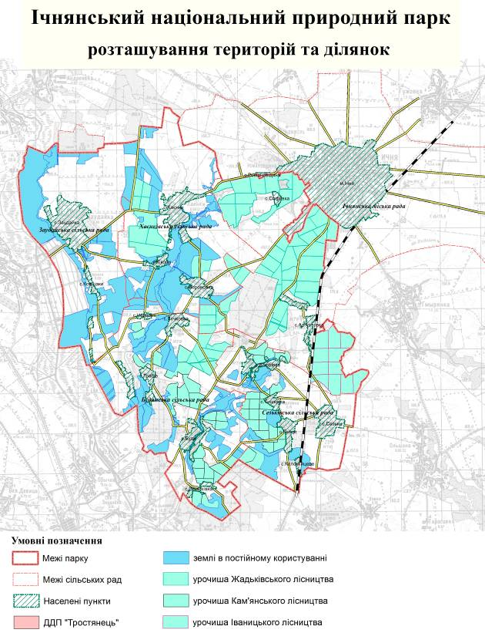
Рис.1.1. Територіальне розташування ІНП

Тип лісової рослинності є найпоширенішим на території Ічнянського НПП і займає 78,3% його території (див. Додаток Б). Лісові фітоценози формуються в умовах плоских хвилястих ґрунтів на темно-сірих і дерново-підзолистих ґрунтах. Варто зазначити, що лісо-рослинні умови виділеної території характеризуються типами лісів, які переважають у лісостеповій та поліській зоні. Загалом ліси ІНПП являють собою складну мозаїку домінуючих лісових культур PinussylvestrisL. та, подекуди, на незначних площах Piceaabies (L.) Karst.і QuercusborealisMichx та залишків неморальних лісів складених QuercusroburL., CarpinusbetulusL., AcerplatanoidesL., TiliacordataMill., BetulapendulaRoth, у перезволожених екотопах по берегах річок та струмків PopulustremulaL., P. nigraL., Alnusincana (L.) Moench.
Відповідно до поділу на гідрологічні зони територія Парку розташована в межах Сульсько-Ворсклинської лівого берега Дніпра, області з достатньою водністю району. [1] Густота річкової мережі 0,4-0,8 км/км², живлення змішане з часткою снігу (40-60%), поверхневий стік 1,74 л/с·км.
Територію парку перетинає річка Удай та її ліва притока Іченька, які належать до басейну Дніпра. Річка Удай – права притока Сули. За фізико-географічним районуванням основна територія парку знаходиться в межах Бахмацько-Ніжинського району. Його північна межа проходить по південній околиці Чернігівського Полісся. Зі сходу і південного сходу район обмежений західним виступом третинного плато. Основні природні особливості району визначаються його розташуванням у північній частині лісостепової зони поблизу польського кордону. В адміністративному відношенні район займає південну околицю Чернігівської області.
Територія району слабо дренована притоками Сейму та річками Удай і Остер. У структурі ландшафту переважають ділянки долинно-терасового генезису. Низька і погано дренована поверхня складена переважно палеогеновими і неогеновими породами, на яких залягають відклади антропогеного походження. Вони представлені блідо-жовтими або сіро-зеленими шаруватими глинами і піщаними глинами. Шаруваті водно-льодовикові піски і піщані мули досягають значної потужності, до 10 метрів, тоді як масивні моренні глини середнього антропоцену зустрічаються відносно рідко.

Загальний стан рослинного та тваринного світу
Особливістю Ічнянського національного парку є велика різноманітність представлених біологічних видів, у тому числі занесених до Червоної книги. Більше 52 рідкісних видів рослин, три з яких занесені до Бернської конвенції, що свідчить про міжнародне визнання їх унікальності та необхідності їх збереження. Це маточник болотний, сон широколистий, альдрованда пухирчаста. 14 із них занесені до Червоної книги, серед яких знаменитий підсніжник, любисток дволистий, осока богемська та інші. Інші 37 видів рослин визнані регіонально рідкісними, включаючи анемону деревну, білозір болотний та вужачка звичайна.
За геоботанічним районуванням парк розташований у Прилуцько-Лохвицькому геоботанічному районі Роменсько-Полтавського геоботанічного округу, що складається з лучних степів, дубових, дубово-грабових (на заході) та дубово-соснових лісів (на річкових терасах). та евтрофних боліт Лівобережно-Дніпровської підпровінції Східноєвропейської провінції Європейсько-Сибірського лісостепового регіону[29]. Район займає межиріччя річок Удаю і Сула. Це плоска, хвиляста рівнина, розчленована балками, ярами і долинами невеликих річок, переважає плоска і широка, горбиста місцевість.
Ліси в основному розташовані на межиріччі Удаю і Сули, особливо в Роменському районі, де вони займають правий берег Сули і лівий берег Ромену. А також на північ і схід від Прилук між Пирятином і Лубнами (Мринський, 1969). У західній частині району характерні грабово-липово-дубові ліси, де граб знаходиться на межі свого північно-східного поширення. Далі на схід — ліси з кленів, лип, дубів і берез. Домінуючими породами в цих лісах є дуб, липа та клен.
У значних кількостях домішується береза ​​бородавчаста, рідше — клен польовий. У підліску ростуть ліщина, свидина, бруслина бородавча і європейська, глід обманливий (Cratagus fallacinaKlok.), іноді крушина ламка. Найбільш характерними для цієї території є прохолодні папоротеві ліси з клена, липи та дуба на плато [37]. На схилах з прохолодними умовами зростання поширені також прохолодні ліси - кленово-липові та яглицево дубові. Для південної частини району (Пирятин-Лубни) характерними лісовими асоціаціями є дубово-грабово-яглицеві, а також липово-кленово-дубові ліси (Мринський, 1969).
Дослідження флори ІНПП проводяться з 2007 року загальноприйнятими методами флористики науковими співробітниками парку, а також із залученням інших науковців. В результаті виявлено 15 видів судинних рослин, занесених до Червоної книги України.
Серед лісової рослинності основними ценозними утвореннями є: сосна звичайна (Pinetasilvestris), береза ​​повисла (Betuletapendulae), дубово-грабова (Carpineto-Querceta), сосново-дубова (Pineto-Querceta) та дубова (Quercetaroburis). Найбільшу площу займають ценози сосни звичайної (Pinus sylvestris.)[23]. Це переважно соснові культури віком близько 40 років. Окремими ділянками представлені дубові, грабові. Серед дубово-грабових лісів переважають осоково-волосисті та рослинні ліси. На території парку є справжні та болотисті луки, розташовані переважно в заплавах річок Удаю та Іченька.
Розташування Ічнянського національного природного парку на півночі Лівобережного Лісостепу зумовлює його унікальність і сприяє формуванню різноманітної рослинності. Перекриття ареалів дуба, граба та липи є цікавою особливістю, яка створює унікальні умови для зростання цих видів та сприяє формуванню ландшафту, багатого на біорізноманіття.
Присутність граба звичайного на східній межі ареалу свідчить про пристосованість цього виду до специфічних природних умов регіону. Дубово-грабові ліси, які переважають у центральній частині парку, визначають лісогосподарський комплекс району[35].
Наявність евтрофних трав'янистих боліт вздовж р. Удай та вільхових лісів вздовж приток р. Іченьки дозволяє сформувати в межах парку різні екосистеми з урахуванням різних типів лісового та водного середовища.
Ці характеристики рослинності визначають унікальний характер ІНПП, який сприяє збереженню та дослідженню біорізноманіття в регіоні.
Основними природоохоронними екосистемами на території Ічнянського НПП є, перш за все, лісові екосистеми. Проте територія, представлена ​​зональними фітоценовими лісовими комплексами, надзвичайно мала. Тому до заповідних територій відносять ті території, де представлені рослини з найвищим станом збереження - Pulsatilla latifolia Rupr. (P. patens (L.) Mill. р. p.) (вид занесений до Бернської конвенції) та види, занесені до Червоної книги України: Lycopodium annotinum L., Galanthus nivalis L., Lilium martagon L., Carex bohemica Schreb., Utricularia minor L.,Dactylorhiza incarnata (L.) Soo, Dactylorhiza majalis (Reichenb.) P. F. Hunt et Summerhayes, Epipactis helleborine (L.) Crantz, Epipactis palustris (L.) Crantz. Разом із цими цінними угрупованнями є дубово-грабові та грабово-дубові ліси. У центральній і південно-східній частині ІНПП поширені дубово-грабові ліси. Але слід зазначити, що йде поступова трансформація в грабово-дубові ліси. Така ситуація склалася внаслідок проведення вибіркових санітарних рубок, від яких постраждали переважно дуби Quercus robur , які мають низький рівень поновлення, на відміну від граба.
Тваринний світ складається переважно з представників гідрофільного, дендрофільного та лучно-степового комплексів:
Гідрофільний комплекс
Водна фауна, представлена ​​в різних типах водойм у заплавах річок Удай, Іченька та у ставках Тростянецького дендропарку, не відрізняється значним видовим різноманіттям. Звичайно, тут домінує риба. Попередньо нараховано 18 видів, що значно менше, ніж у річці Сула, до басейну якої входять водно-болотні угіддя області. Всього для дендрарію відомо 8 видів (1981). Причина – заболоченість, мілководдя та повільна течія Удаю та інших малих річок, які обмежують можливість проживання тут деяких видів іхтіофауни Середнього Дніпра.
Серед водних амфібій домінують озерна жаба Pelophylax ridibunda та їстівна жаба Pelophylax esculenta, яка є природним гібридом озерної та ставкової жаб. Поширені тритон звичайний Triturus vulgaris ; гребенястий тритон Triturus cristatus і ставкова жаба Pelophylax leccioe присутні в обмеженій кількості. Водні рептилії представлені прісноводною черепахою Emus orbicularis, яка нерідко зустрічається в заплавах Удаю та Іченьки [1].
З ссавців, які проводять значну частину свого життя у воді, найчисельнішою в парку є наземна полівка Arvicola terrestris, яка мешкає в усіх типах водойм, представлених в регіоні. Крім того, досить поширеною є ондатра – хутровий гризун, акліматизований в Україні в післявоєнні роки. Мешкає тут також бобер Castor fiber (рідкісна напівводна тварина) і червонокнижна видра Lutra lutra.
Особливе місце займають птахи - представники гідрофільного комплексу, які селяться в заплавах річок Удаю та Іченьки, в різних типах водойм і боліт, ставків і в прибережних водоймах. З норок поки що зареєстрована лише норець великий Podiceps cristatus, він окремими парами поселяється на басейнах із великими відкритими резервуарами.
Лучно-степовий комплекс
Цей фауністичний комплекс представлений видами, що зустрічаються в степових районах, у заплавних біотопах, на луках і в агроценозах. Із ссавців на заплавних луках зустрічаємо крота Talpa europaea, кутору Neomis fodiens, єнотовидного собаку Nyctereutes procyonoides, ласку Mustela nivalis та мишу Micromys minutus. Також тут мешкає рідкісний вид червонокнижних хижаків – горностай Mustela erminea [35].
Серед птахів найбільш поширені жовта плиска Motacilla flava, лучний чекан Saxicola rubetra, чайка Vanellus vanellus, очеретянка та вівсянка звичайна. Рідкісні травник Tringa totanus, лучний щеврик Anthus pratensis та чагарникова очеретянка.
Дендрофільний комплекс
Лісові біотопи ІНПП характеризуються фауною, більш типовою для центрального лівобережжя Придніпров’я та подекуди досить добре збереженою. Це підтверджується тим, що тут можна зустріти самців борсука Meles males та великих копитних: лося Alces alces (прохідний), занесеного до останнього видання Червоної книги України, кабана Sus scrofa (є до 400 особин), козуля європейська Capreolus capreolus (до 850 особин). У лісах парку також можна зустріти дрібних і середніх ссавців, таких як мала і звичайна бурозубки Sorex minutus, їжак білочеревний Erinaceus roumanicus, білка звичайна Sciurus vulgaris, миші жовтогорла Sylvaemus flavicollis та лісова Sylvaemus uralensis, полівка руда Cletrionomys glareolus та лісова куниця Martes martes. До окремої групи відносяться вовчки, з яких достовірно відомий лише вовчок лісовий Driomys nitedula, що нерідко оселяється в жилих оселях, які знаходяться поруч з парком.
Найчисленнішим видом, що мешкає на території ІНПП, виявився пізній Кажан (Eptesicus serotinus, Schreber, 1774). Серед денних хижих птахів у лісових масивах Парку поширені канюк Buteo buteo та яструб великий Accipiter gentilis.

Дослідження фауни твердокрилих
Представники ряду Жуки (Coleoptera) є найчисельнішою та різноманітною групою комах на території ІНПП (див. Додаток Г). В основному це представники двох підрядів жуків : м'ясоїдних (Adephaga) і різноїдних (Polyphaga).Серед мешканців водойм насамперед слід відзначити плавунців (родина Dytiscidae). Це плавунець облямований (Dytiscus marginalis) та скоморох (Cybister laterimarginalis). Виділяють наступні найбільш поширені види родин [28].
Родина Плавунчики (Halyplidae) включає малих, до 4 мм, водних жуків. Найбільш представлені власне плавунчики (рід Halyplus). У проточних водах Удая звичайні представники роду Brychus. Більш широко поширений вид роду Вертячка (Gyrinus, Gyrinidae). Також серед водних жуків виділяють представників родини водолюби (Hydrophilidae): водолюб великий чорний (Hydrous piceus) та водолюб малий (Hydrophilиs caraboides).
Родина Туруни (Carabidae) налічує близько 800 видів. Найбільш помітні на Ічнянського національного парку: турун зернистий (Carabus granulatus), красотіл золотистокрапковий (Calosoma аиropunctatum), птеростих звичайний (Pterostichus melanarius),турун хлібний (Zabrus tenebrioides), турун волосистий (Harpalus rufipes). Також можна знайти красотіла пахучого (Calosoma sycophanta), який включений до Червоної книги України та Європейського Червоного списку; до того ж Європейського Червоного списку – жужелиця зморшкувата (Carabus intricatus). Родина мертвоїди (Silphidae) має більш ніж 30 видів. Серед них гробарик звичайний (Nicrophorus vespillo), мертвоїд чотирикрапковий (Xylodrepa qadripunctata), мертвоїд темний (Silpha оbscura). Жуки й личинки звичайно живляться трупами тварин, що розкладаються, або рослинними рештками, які перегнивають. Близька родина стафіліни (Staphylinidae) представлена до 900 видів. Також на території парку відмічені стафілін пахучий (Ocypus olens), яких можна зустріти в підстилці лісових екосистем, та стафілін волохатий (Emus hirtus), що зрідка трапляється близько свіжого навозу.
Родина Рогачі (Lucanidae) представлена 6 видами із 6 родів. Жук-олень (Lucanus cervus) занесений до Червоної книги України. Це найбільший жук Європи – 25–80 мм довжиною. Зустріти його в парку велика рідкість. Оленик (Dorcus parallelopipеdus L.) набагато менший за розмірами (19–32 мм). Трапляється по всій території парку. Більшість видів – родини геотрупіди (Geotrupidae) копрофаги. Навозник звичайний (Geotrupesstercorarius) – представник ентомофауни ІПН.
Родина Пластинчатовусі (Scarabaeidae) налічує більше ніж 200 видів. Широко поширені масові види родини, такі як навозник мандрівний (Aphodius erraticus), копр місячний (Copris lunaris), хрущ травневий західний (Melolontha melolontha), кузька хлібний (Anisoplia austriaca), оленка волохата (Epicometis hirta), бронзовка золотиста (Cetonia aurata). Такий представник, як жук-самітник (Osmoderma eremita), також занесений до Червоної книги України та Європейського Червоного списку , популяція якого знаходиться під загрозою через дуже повільний процес розвитку (може займати до трьох років). На квітках зонтичних часто можна зустріти за схожістю на джмеля, сильно опушеного жука смугастого восковика (Trichius fasciatus). Його личинки розвиваються в гниючій деревині. До родини пластинчатовусих відносяться і досить добре відомі жуки-носороги (Oryctes nasicornis), великих (до 8 см) личинок яких можна знайти в компостних купах та інших скупченнях рослинних залишків, що розкладаються. Серед бронзовок найбільш звичайними і широко розповсюдженими є бронзовка золотиста (Cetonia aurata) і бронзовка мідна (Potosia metallica).
Родина Ковалики (Elateridae) представлена більш ніж 150 видами. Найбільш відомі на території ІНПП ковалик сірий (Lаcon murinus), ковалик блискучий (Selatosomus aeneus), ковалик посівний (Agriotes sputator). М’якотіл темний (Cantharis fusca) звичайний представник родини м’якотілки (Cantharididae). Можна зустріти на галявинах та луках, біля квітучих рослин.
Серед комах в Парку багато видів, що належать до групи ксилобіонтів — видів, які заселяють деревину. Це златка пенькова соснова (Buprestis mariana, Buprestidae), златка тополева золотиста (Dicerca aепеа, Buprestidae), златка мінуюча (Trachys minia, Buprestidae), златка зелена смородинова (Agrilus viridis, Buprestidae), свердлик листяний (Elаteroides dermestoides, Lymexylidae), Свердлик хвойний (Elateroides feabellicornis, Lymexylidae), свердлик корабельний (Lymexylon navale, Lymexylidae), великий сосновий лубоїд (Blastophagus piniperda, Ipidae), малий сосновий лубоїд (В. minor, Ipidae), короїд верхівковий (Ips acuminatus, Ipidae), короїд-типограф (Ips typographic), гравер звичайний (Pitiogenes chalcographus, Ipidae),
Особливу групу представляють жуки родини Вусачі (Cerambycidae). Найбільш відомі: вусач-шкіряник (Prionus coriarius), вусач сірий домовий (Hylotrupes bajulus), вусач соняшниковий (Agapanthia dahli). До Європейського Червоного списку та Червоної книги України занесений вусач великий дубовий західний (Cerambyx cerdo) [11]. Під охороною на державному рівні знаходяться такі вусачі в Парку: вусач мускусний (Аromia mochata), вусач-червонокрил Келлера (Purpuricenuskaehleri) та вусач-хрестоносець (Dorcadion equestre). Також представлені представники родини Листоїди (Chrysomelidae): колорадський картопляний жук (Lеptinotarsadecemlineata), райдужниця (Donacia aquatica), клітра чотирикрапкова (Сlytra quadripunctata) та інші.
Найчисленніша за кількістю видів родина на території парку - родина Довгоносики (Curculionldae). Жуки цієї родини зустрічаються по всій площі парку. Личинки здебільшого живляться кореневою системою рослин в ґрунті, або ж частинами рослин. Більшість видів приносить шкоду сільському й лісовому господарству. Також по всьому парку поширені довгоносики великий люцерновий (Otiorrhynchus ligustici L.), смугастий бульбочковий (Sitona lineatus), сірий буряковий (Tanуmecus palliatus), буряковий звичайний (Bothynoderes punctiventris), чорний буряковий (Psalidium maxillosum), мармуровий (Cleonus tigrinus), коморний (Calandra granaria), заболонник плодовий (Scolуtus mali), лубоїд сосновий великий (Blastophagus piniperda), великий сосновий довгоносик (Hylobius abietis) та багато ін. Менш чисельною є родина Трубкокрути (Attelabidae). Серед представників цієї родини зустрічаються букарка (Сoenorrhinus maxillus), довгоносик вишневий (Rhynchites auratus) і казарка (Rhynchitus bacchus).
Також великою групою є родина Чорниші (Tenebrionidae). Найбільш відомі медляк степовий (Blaps halophila), медляк кукурудзяний (Pedinus femorаlis), медляк піщаний (Opatrum sabulosum) та хрущак борошняний (Тепеbrio molitor). Весною на території парку можна зустріти дорослих жуків родини Наривники (Meloidae): майку звичайна (Меlое proscara) та мушку шпанську (Lytta vesicаtoria ). Важливими для людини являються два представники родини Клериди (Cleridaе):бджоложук звичайний (Trichodes apiаrius) та мурахожук (Thanasimus forimicarius), які мешкають в Парку.
1.4. Екологічний моніторинг рідкісних видів
Однією з головних причин фауністичного багатства є територіальне розташування парку та наявність різноманітних ландшафтів, багато з яких (особливо Удайська заплава) досить добре збереглися в умовах підвищеного антропного навантаження на природні біоценози лівого краю Лісостепу. Тому за останні сторіччя лісистість Лісостепу зменшилася з 40-50 до 5-10%. Середня розораність у цьому регіоні становить 75 %, а на Лівобережжі — аж 90 %.
З метою збереження рідкісних видів операторами парку щорічно проводяться профілактичні вирубки підліску, підросту сосни звичайної та чагарників, що сприяє збереженню як рослинності степових лук, так і характерних для степових територій ґрунтово-підстилкових твердокрилих [ 21].
Застосування методів оптимізації використання природних ресурсів для мінімізації негативного ефекту антропогенного впливу називається екологічним моніторингом. Він відіграє ключову роль у забезпеченні сталого розвитку та збереження природних ресурсів і передбачає створення плану збору та обробки інформації, визначення методів вимірювання та аналізу, моніторинг конкретних показників, що відображають стан природного середовища (якість повітря, води, ґрунт, біорізноманіття тощо) і, перш за все, створити зв’язок для розробки стратегій і прийняття ефективних управлінських рішень.
Система екологічного моніторингу навколишнього світу базується на таких принципах:
- надійність;
- багаторівневість;
- нормативно-методичне забезпечення;
- глобальна оцінка екологічної інформації;
- систематичне спостереження за станом навколишнього середовища та впливом на нього;
- відкриття даних .
Сучасні дослідження відстеження дозволяють вченим використовувати об’єктивні дані для спростування або підтримки гіпотез, розробки нових теорій і сприяння науковому прогресу. Моніторинг є ключовим інструментом для вивчення та реагування на зміни клімату, виявлення загроз біорізноманіттю та впровадження заходів для його збереження.
Екологічний моніторинг в основному спрямований на:
• оцінювати потенціал природних ресурсів і рівень використання ресурсів;
• створити автоматизовану систему збору, обробки, узагальнення та архівування інформації про кількість і стан природних ресурсів (базу даних);
• моделювати та прогнозувати еволюцію екологічної ситуації та рівня екологічного здоров'я;
• організувати єдину державну систему управління компонентами навколишнього природного середовища;
• розробляти управлінські рішення для забезпечення раціонального природокористування та сталого розвитку території.
Залежно від поточного стану навколишнього середовища застосовують стандартний, оперативний або науковий екологічний моніторинг [20]. Стандартний моніторинг передбачає оптимальну кількість параметрів моніторингу, які об'єднані в єдину технологічну мережу і дозволяють пропонувати готові рішення управління на всіх рівнях.
Рекомендується використовувати оперативний або кризовий моніторинг при вивченні спеціальних показників у мережі цільових точок за окремими об’єктами в режимі реального часу в регіонах з надзвичайною екологічною ситуацією.
Науковий моніторинг виступає як стійке спостереження за компонентами навколишнього середовища в цілому. Найчастіше використовується в біосферних заповідниках, природних заповідниках і базових станціях.
На різних рівнях екологічний моніторинг вивчає зміни в літосфері, гідросфері, атмосфері тощо. Літосфера включає дослідження геологічного середовища та мінеральних ресурсів. Геофізика оцінює різні поля, такі як гравітаційні, магнітні, радіаційні, сейсмічні та інші, які можуть надати важливу інформацію про стан навколишнього середовища. Геоморфосфера вивчає рельєф, його зміни та порушення внаслідок геодинамічних процесів. Гідросфера зосереджена на водних ресурсах, водоспоживанні, осушенні, гідрологічних явищах і рівнях забруднення води. Всі ці рівні досліджуються геосферним моніторингом.
Існує також геохімічний моніторинг, який вивчає джерела забруднення та обсяги викидів і скидів, аналізує хімічний склад повітря, опадів, ґрунту, рослинності та водних ресурсів. А також біологічний моніторинг, який перевіряє стан рослинності за візуальними симптомами пошкоджень.
У 1985 році за підтримки Європейської економічної комісії ООН була створена Спільна міжнародна програма з оцінки впливу забруднення на біосферу.
В її основі був закладений моніторинг лісів, що здійснювався в європейських 24 країнах, а Канаді і США. Він передбачав оцінку впливу на стан лісу пожежі, шкідників, хвороби дерев , забрудненість атмосфери і промислове використання лісу. Таким чином здійснюючи контроль та управління за лісовими ресурсами. Об’єднуючи все в одну систему, можна більш точно оцінювати стан лісів як компонента біосфери і необхідного природного ресурсу, що має здатність до відтворення при правильному користуванні.
Він базувався на моніторингу лісів, проведеному в 24 країнах Європи, а також у Канаді та США. Включає оцінку впливу пожеж, шкідників, хвороб дерев, забруднення повітря та промислового використання лісу на стан лісу. Таким чином здійснюючи контроль і управління лісовими ресурсами. Об’єднавши все в одну систему, можна точніше оцінити стан лісів як складової біосфери та необхідного природного ресурсу, що має здатність до відтворення при правильному використанні.
Існує чотири рівні екологічного моніторингу:
- локальні — коли задіяна територія лише окремих об'єктів;
- регіональні: враховуються адміністративно-територіальні одиниці.
- національний: аналізується вся територія країни із залученням штучних супутників Землі та орбітальних космічних станцій. Вони працюють разом із гідрометеорологічною службою України та прогнозують якість навколишнього середовища на великих територіях країни;
- глобальний - здійснюється на основі міжнародних угод шляхом співпраці країн одна з одною, з використанням наземних станцій для збору та аналізу інформації (аналіз проб на наявність забруднюючих речовин в атмосфері, CO2, CO, пилу, свинцю, радіонуклідів). тощо).
Основними завданнями екологічного моніторингу є:
§ організація єдиної державної системи контролю за компонентами навколишнього природного середовища;
§ створення автоматизованої системи збору, обробки, зведення та архівування інформації про кількісний та якісний стан природних ресурсів (база даних);
§ оцінка потенціалу природних ресурсів і можливого рівня використання ресурсів;
§ інвентаризація джерел забруднення та вивчення рівня антропного впливу на компоненти природного середовища;
§ моделювання та прогнозування змін екологічної ситуації та «здоров’я»
навколишнє середовище;
§ розробка управлінських рішень, спрямованих на забезпечення раціонального природокористування та сталого розвитку регіонів.
Для розуміння динаміки змін стану навколишнього середовища, чисельності видів флори і фауни необхідно постійно проводити моніторинг. Сьогодні вже запустили окремі станції моніторингу. Основний з них — Всесвітній центр моніторингу навколишнього середовища, створений у 1981 р. До його складу входять Міжнародний союз охорони природи та Всесвітній фонд природи, Міжнародна система екологічної інформації (створена в 1977 р.). Ці організації надають громадськості об'єктивну інформацію про поточний стан довкілля та сприяють інтеграції національних мереж екологічного моніторингу в міжнародну систему.
1.5. Визначення антропогенного впливу на стан національного природного парку
Не можна не згадати руйнівний вплив антропних факторів на стан природних парків. Сьогодні, враховуючи військові дії, які активно ведуться на певній території країни, і те, що майже два роки вся Україна перебуває під прицільним ракетним обстрілом Російської Федерації, стан навколишнього середовища стає дедалі гіршим і більш критичним.
За попередніми даними Міністерства захисту довкілля та природних ресурсів, станом на 1 березня 2022 року агресор веде бойові дії на території 900 об’єктів природно-заповідного фонду загальною площею 12 406,6 кв. займає близько третини площі природно-заповідного фонду України (див. додаток Е).
Близько 200 територій Смарагдової мережі площею 2,9 млн га знаходяться під загрозою знищення [2]. Смарагдова мережа — це мережа заповідних територій, створених для збереження видів і середовищ існування, які потребують охорони на загальноєвропейському рівні, але зустрічаються в країнах, що не входять до ЄС. Все це середовище існування для тисяч видів рослин і тварин. Ці території відіграють важливу роль у захисті біорізноманіття та збереженні клімату. У зоні активних бойових дій, що загрожує їхньому існуванню, виявлено місцезростання деяких рідкісних і ендемічних видів і місцезростання, наприклад, цілинні неорані степи, крейдяні схили в Донецькій області, прибережні місцезростання в південних районах, болота на півночі.
У 2022 році під контролем окупантів опинилася частина лісів у Київській, Чернігівській та Сумській областях. Оцінити матеріальні та лісові збитки поки що неможливо. Вони просунулися в глиб природних територій: зайняли ліси та донні території заповідника. Рух великовагового транспорту, будівництво укріплень і бойові дії завдали шкоди ґрунтовому покриву. Це призводить до деградації рослинності та посилює вітрову та водну ерозію.

Ми вже розуміємо наслідки падіння ракет і нерозірваних боєприпасів, які можуть зберігатися тривалий час і становити потенційну небезпеку для людей і навколишнього середовища. Боєприпаси, що не вибухнули, можуть залишатися активними протягом багатьох років і становити серйозну загрозу безпеці людей, які живуть або працюють у цих районах [30].
Вплив війни на екологію дуже значний і має багатогранний характер. Сьогодні вхід на територію Ічнянського національного парку заборонений, оскільки навколишні території колись були окуповані (див. Додаток Г). Нерозірвані артефакти, наприклад міни, можуть залишатися в землі та становити небезпеку для людей і тварин.
Бойові дії порушують спокій тварин, найчастіше вони гинуть просто від дуже гучних звуків. Через Україну проходять три основні шляхи міграції птахів: Азово – Чорноморська широта (південний коридор) – з найбільшою концентрацією перелітних птахів в Україні; Поліський широтний (північний коридор) - вздовж поліської лісової смуги, на північ від лісостепу; та міграційний шлях по дніпровському меридіану, який пролягає по руслу р. Дніпро та його притоки Десни. Цим шляхом ходять переважно водоплавні та берегові птахи, такі як гуси, качки, глухарі, кулики, куниці та крячки [15].
Постійні ракетні обстріли, які можуть спричинити пожежі, руйнування об’єктів інфраструктури (таких як електростанції, газопроводи, водонапірні башти), призводять до значних викидів CO2 в атмосферу, у водойми можуть потрапити уламки збитих ракет, які є сумішшю металів, під землею вони розкладаються в ґрунті сотні років.
Парникові гази, що утворюються під час вибуху, несуть загрозу, збільшуючи кількість кислотних дощів, які мають руйнівну силу для рослин і тварин [2].
Відкриті військові дії спричиняють втрату природних заповідників, парків і зон відпочинку, що призводить до втрати рекреаційних можливостей та порушення екологічного балансу.

Висновки до першого розділу
Ічнянський національний природний парк (далі – ІНПП, парк) розташований на території Ічнянського району Чернігівської області. Сам парк розташований на території з багатою історією, позначеною старовинними церквами, курганами, фортецями та предметами декоративно-паркового мистецтва.
Ідея створення національного парку виникла ще у 1970-х роках, але була реалізована лише у 2004 році. Сьогодні Ічнянський національний природний парк займає близько 10 тис. га.
Парк є важливим природоохоронним об’єктом і має на меті збереження біорізноманіття регіону, зокрема різноманітних історико-культурних цінностей. Ічнянський національний природний парк підпорядковується Міністерству охорони навколишнього природного середовища України, яке відповідає за розробку та реалізацію природоохоронної стратегії в країні.
Наявність реліктового виду – лілії лісової є особливо важливим елементом для збереження біорізноманіття, оскільки реліктові є своєрідним "живим архівом" еволюційної історії.
Водно-болотні угіддя та наявність водойм на території Ічнянського національного природного парку створюють унікальні умови для різноманітності біотичних комплексів та збереження біорізноманіття. Загальна площа боліт становить 1098,4 га. Заболоченість території парку становить приблизно 11%. Водно-болотні угіддя відіграють важливу роль у збереженні водних ресурсів, фільтрації води та підтриманні водного балансу.
Евтрофні та лісові болота є специфічними екосистемами, в яких переважає вологість і високий баланс між рослинністю і водою. Такі умови сприятливі для великої кількості унікальних рослин і тварин, які пристосовуються до вологого середовища.
Особливістю Ічнянського національного парку є велика різноманітність представлених біологічних видів, у тому числі занесених до Червоної книги. Понад 52 рідкісних видів рослин, три з яких занесені до списків Бернської конвенції, що свідчить про міжнародне визнання їх унікальності та необхідності їх збереження. Це злак болотний, сон широколистий, альдрованда міхурова. 14 із них занесені до Червоної книги, серед яких знаменитий підсніжник, любисток дволистий, осока богемська та інші. Ще 37 видів рослин визнано регіонально рідкісними, в тому числі анемона лісова, анемона лісова, білозір болотний, вужачка звичайна.
Наявність трав'янистих боліт вздовж р. Удай та вільхових лісів вздовж приток р. Іченьки дозволяє сформулювати різні екосистеми в межах парку з урахуванням різних типів лісу та водного середовища. Завдяки цьому парк охоплює велику різноманітність тваринного світу: від земноводних до ссавців і птахів. В особливу групу виділяють комах, і для нас найцікавішими є родини твердокрилих жуків. Завдяки багатій лісостеповій зоні тут зустрічаються родини: плавунчики, рогачі, ковалики, туруни, вусачі та інші.
Ці характеристики рослинності визначають унікальний характер Ічнянського парку, який сприяє збереженню та дослідженню біорізноманіття в регіоні.

Розділ 2. Характерні особливості виду твердокрилих, які населяють Ічнянський національний парк

2.1. Дослідження червонокнижних видів твердокрилих
Виділивши родини твердокрилих жуків, закцентуємо особливу увагу на тих, які знаходяться під охороною Червоної книги України [43] та занесені до Червоного списку Європи.

Вусач великий дубовий. Cerambyx cergo (Linnaeus, 1758)
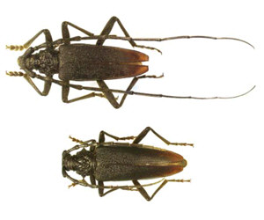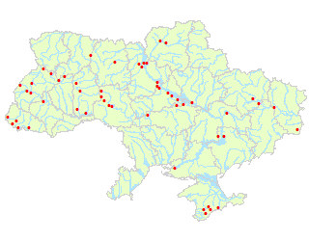
Біологічний опис: Жуки вусачі. Cerambycidae. Тіло 23-55 мм, подовжене, верх коричнево-чорний, злегка блискучий. Обидві сторони мають грубі, червоподібні складки. Верхня частина надкрил червона. Основа надкрил зморшкувата. У деяких випадках вважається шкідником, особливо на дубах. Один з п'яти видів палеарктичного роду. У фауні України два підвиди: C. cergo L. (Українська низовина) і C. cergo acuminatus Motsch. (Крим).
Процес зростання триває три роки. Літ імаго триває з травня до початку серпня, і за 1,5-2 місяці самка відкладає 60-300 яєць в тріщини кори, рідше на гілки. Личинки заляльковуються в осередках восени. Жуки нового покоління з'являються наприкінці серпня-вересні і зимують у тих же клітинах.
Екологія: зустрічається в природних лісах, в низинних і передгірних лісопарках, в дубових гаях. Віддає перевагу великим стовбурам дуба, особливо старим деревам і пням. Зустрічається в дубових і змішаних лісах, ослаблених рубками або рекреаційними рубками. Дорослі особини харчуються соком, що витікає зі стовбурів пошкоджених дерев. Личинки м'ясоїдні. Довжина їх шляху в стовбурі може досягати 1 м. У перший рік личинки харчуються корою, на другий і третій проникають у деревину.
Поширення: незначне (поодинокі особини), дещо більше лише на Закарпатті. Продовження вирубки вікових дубів, зменшення площі дубових насаджень, зменшення кількості вікових дерев негативно впливають на структуру населення. Мешкає в Центральній Європі, Середземномор'ї, Кавказі, Азіатському фронті. Україна в основному розташована на Правобережжі (за винятком південних областей).
Охоронний статус виду: занесений до Червоної книги України та Європейського Червоного списку (1991).
Вусач земляний хрестоносець (коренеїд хрестоносець). Dorcadion equestre (Laxmann, 1770)
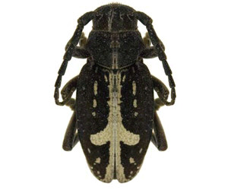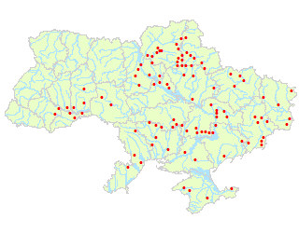
Біологічний опис: Жуки вусачі. Cerambycidae. Генерація дворічна. Личинки розвиваються в ґрунті під час оранки і живляться корінням висаджених злаків. 10-13 мм. Тіло щільне, опукле. Шовна (центральна) смуга надкрил широка, неправильної форми, в центрі хрестоподібна. Вусики і ноги чорні.
Екологія: Населяє неокультурені біотопи: цілинні луки, бараки, схили, узбіччя доріг (іноді ізольовані біотопи). Віддає перевагу теплі ділянки з рідкісною травою. Личинки живляться озимим листям та іншим зерном. Іноді завдає шкоди посівним злакам, але ефект мінімальний.
Розповсюдження: напр. Європа, Румунія, Угорщина, Болгарія (південь Греції), Молдова. Один із 360 видів роду; один із 17 видів фауни України. Мешкає в лісостепах і трав'янистих районах України та в горах Криму. Існує багато різновидів (більше 30), які поділяються на 6 груп.
Охоронний статус виду: подальші заходи щодо збереження не вживалися. Знаходиться під охороною в степових заповідниках України.
Вусач мускусний. Aromia moschata (Linnaeus, 1758)
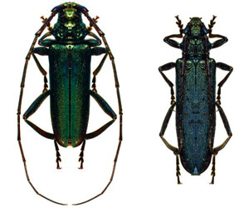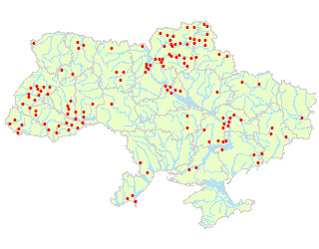

Біологічний опис: Жуки вусачі. Cerambycidae. Один з десяти видів, що зустрічаються в Палеарктичному регіоні. Єдиний вид цього роду у фауні України (номінальний підвид). 13-38мм. Тіло довге, металево-зелене, іноді бронзово-зелене. На бічних краях вібріона є гострі зубці, а в центрі – нерівний виступ. Цьому поколінню лише два-три роки. Парування і відкладання яєць можна спостерігати влітку (найспекотніший час доби), з червня по серпень. У цей період самка відкладає в тріщини кори від 90 до 160 яєць.
Екологія: личинки розвиваються спочатку під корою, потім в живій деревині, де заляльковуються (травень-червень). Місце проживання цього виду (долини річок, рівнини біля боліт, прибережні зарості) залежить від наявності кормових дерев (верба, тополя). Зазвичай вони знаходяться у верхньому ряду дерев. Імаго зустрічаються також на лугових квітах і клумбах. Зустрічається переважно в розрізнених лісах, особливо на вербах, рідше в інших листяних породах дерев (тополя, осика) .Дорослі жуки іноді харчуються березовим і дубовим соком. Може завдати шкоди насадженням верби.
Поширення: майже вся територія України.
Природоохоронний статус виду: Вразливий вид, хоча не зареєстрований в природоохоронних книгах. Чисельність зменшується через занепад вербових насаджень та вирубку вікових дерев.
Вусач-червонокрил Келлера . Purpuricenus kaehleri (Linnaeus, 1758)
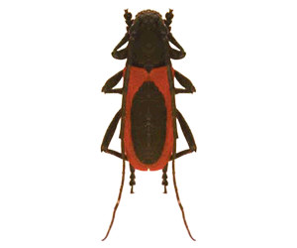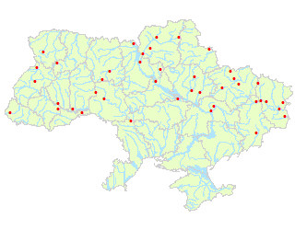

Біологічний опис: Жуки вусачі. Cerambycidae Довжина тіла 9-20 мм. Надкрила червоні, з великою чорною плямою в центрі. Передня частина чорна (іноді частково червонувата) і має гладке покриття. Літають сонечка з травня по серпень. Парування відбувається з червня по липень. Опуклість відбувається біля основи головної гілки стебла.
Екологія: Зустрічається на узліссях, в парках, змішаних і листяних лісах. Мешкає на стовбурах і гілках дубів, каштанів, акацій, тополь і в'язів (мертвих і відмираючих), часто на квітах. Дендрофаг.
Розповсюдження: напр. Пд. і Південно-Східна Європа, Південний Урал, Кавказ, Закавказзя, Туреччина та ін. Іран. В Україні поширений у підзоні мішаних лісів, Лісостепу та на півночі. степова зона, на півд. на березі Криму.
Охоронний статус виду: незначна чисельність внаслідок знищення місць концентрації виду та проведення санітарних рубок. Охороняється в Канівському заповіднику та заказнику «Розточчя».
Жук-самітник. Osmoderma barnabita (Motschulsky, 1845)
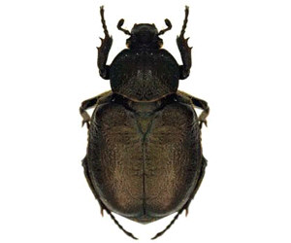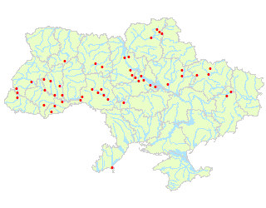
Біологічний опис: Жуки пустельники. Scarabaeidae, Cetoniinae. Тіло велике, масивне, 22-35 мм. Колір червоно-чорний, блискучий, з бронзовими або зеленуватими відблисками. Передня спинка у самців має глибоку борозенку, а у самок — плоску поздовжню борозенку та два невеликих передньо-медіальних валика. Фітофаг, живиться соком, який виділяють дерева. Личинки розвиваються з гниючої листяної деревини. Генерація одного виду в Україні триває не менше 2-3 років.
Екологія: Ареал цього виду в Україні – листяні ліси. Мешкає переважно в дуплах дерев. Вдень ховається в гнилих дуплах яблунь, груш, дубів і часто осоки. Літають ввечері та вночі, іноді на світло. Комахи активні в серпні-вересні.
Поширення: простягається вздовж гирла Дунаю від Одеської області, через Вінницьку, Кіровоградську області до Полтавської області.
Охоронний статус виду: рідкісний вид. Однак він може розмножуватися в неволі. Зник після гігієнічних рубок і використання пестицидів у лісах. Занесений до Червоної книги багатьох країн Європи.
Жук-олень, рогач звичайний. Lucanus cervus cervus (Linnaeus, 1758)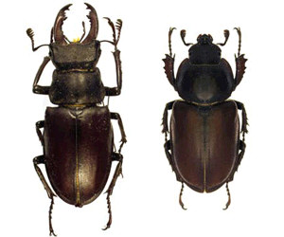 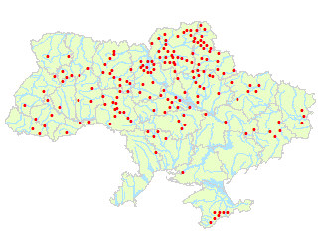
Біологічний опис: Жуки олені. Lucanidae. Довжина самців досягає 50-80 мм (з рогами), самок - 30-50 мм. Самці мають голови з гігантськими рогами (щелепами). У самок немає рогів. Самки мають однотонне темно-буре забарвлення, у самців ріжки і надкрила коричневі, а інші частини тіла чорні.
П'яти-шестирічне покоління. Яйця відкладають у дуплах, старих пнях, повалених стовбурах тощо, переважно в дубах, але іноді можуть вироблятися і в інших породах дерев (бук, липа, верба, ясен, тополя, сосна, плодові дерева). Падальщик, живиться соком дерев. Розмноження в спеціально створених умовах цілком можливо, але розвиток личинкової стадії дуже тривалий (до 5-6 років у природних умовах), що робить його дуже трудомістким і дорогим.
Екологія: личинки розвиваються в гнилій деревині, цей вид зустрічається в старих листяних лісах різного типу, але частіше в дубах.
Розподіл: пн. Африка, Центральна та Південна Європа, пн південь Англії, південь Швеції, Латвія. В Україні вид поширений майже на всій території, за винятком південного сходу. регіони
Охоронний статус виду: рідкісний вид. Зустрічається рідко, але локально поширений. Зменшення чисельності жуків пояснюється звичайними методами лісового господарства, через які багато дерев не досягають свого природного віку. Посадка молодих дерев не придатна для насіннєвого живлення і розмноження. Занесений до Червоної книги України та Бернської конвенції.

Ковалик сплощений. Neopristilophus depressus (Coеrmar, 1822)
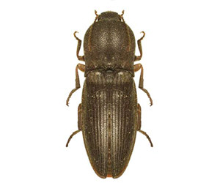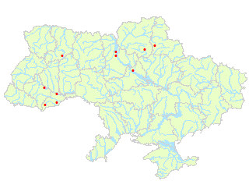
Біологічний опис: Жуки ковалики. Elateridae. Один з 25 видів роду; єдиний вид роду у фауні України. Довжина тіла 13-23 мм. Чорний, непрозорий у дрібних сірих волосках. Вусики гострі. Передня задня частина з глибокою виїмкою по центру. Вусики і ноги червонувато-коричневі. Фаза дозрівання триває 4 роки. Взимку личинки і дорослі особини знаходяться в норах в ґрунті або листовому опаді. Літати починають у травні-червні.
Екологія: Переважно на узліссях і в листяних лісах. Личинки є хижаками. Дорослі особини харчуються пилком квітів, іноді глоду та яблуні.
Поширення: зустрічається на Правобережній Україні в лісостеповій зоні.
Охоронний статус виду: рідкісний вид. Вирубка листяних лісів призводить до зменшення популяції. Охороняється в біоценозах Канівського заповідника.
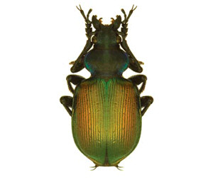
Красотіл пахучий. Calosoma (s.str.) sycophanta (Linnaeus, 1758).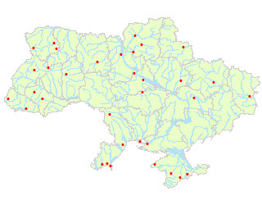
Біологічний опис: Жуки туруни. Carabidae. Один з 48 видів роду в Палеарктиці; у фауні України – кожен шостий. Активний хижак паразитів деревної молі. Довжина 22-31 мм. Тіло широке, кути плечей виступаючі. Забарвлення в нижній частині чорно-синє, надкрила зелено-золотисті з яскравим мідно-червоним металевим відливом.
Нічний погляд. Зимують жуки (рідше личинки третьої стадії) у ґрунті та листовій підстилці. Парування і відкладання яєць (близько 60 за весь період життя) спостерігається навесні - на початку літа. Розвиток личинок триває 2-3 місяці. Молоді жуки з'являються в серпні-вересні.
Екологія: зустрічається в листяних і змішаних лісах, чагарниках, парках, рідше - в смугах і полезахисних садах, як на поверхні ґрунту, так і в кронах дерев. Зоофаг широкого профілю.
Поширення: майже вся Україна, більше на півдні.
Охоронний статус виду: вразливий вид, занесений до Червоної книги та Європейського Червоного списку. Тривале використання отрутохімікатів у лісах, вирубування дерев і чагарників призводять до зменшення природних місць існування виду та його чисельності.
Охороняється в заповідниках і заказниках України. Розведення та розведення в спеціально створених умовах проводили в інсектаріях при інтродукції Пн. Америка У репродуктивний період деяких видів метеликів-шкідників (шовкопряд непарний, кільчастий, листоїд дубовий) чисельність значно зростає (до 10-20 ос./га).

Плавунець дволінійний. Graphoderes bilineatus (De Geer, 1774)
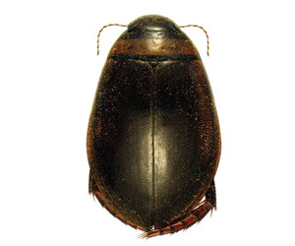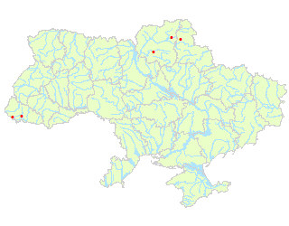
Біологічний опис: Жуки плавунці. Dytiscidae . Один із 7 поширених у Палеарктиці видів. В Україні один із 4 видів роду. Довжина 14,5-16,0 мм. Тіло більшою мірою овальне, злегка опукле. Верхня частина майже гладка, жовта. Дві поперечні смуги на переднеспинці і щільні плями на надкрилах чорні.
Екологія: маловивчений вид. Дорослі жуки впадають в сплячку. Зустрічається в стоячих водоймах. Хижак.
Поширення: Північна, Центральна (Італія та Боснія) і Східна Європа, Західний Сибір (на Обі). Зустрічається від Полісся на південь. до ПН підрайони степової зони. Відомий із Закарпаття.
Охоронний статус виду: зареєстрований як рідкісний у списку видів, що охороняються Бернською конвенцією.

Плавунець широкий. Dytiscus latissimus (Linnaeus, 1758)
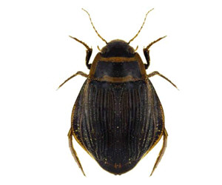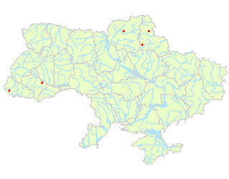

Біологічний опис: Жуки плавунці. Dytiscidae. Один з 17 видів роду, поширених в Палеарктичному регіоні. В Україні один із 6 видів роду. 36-44 мм. Тіло широке і широке. Зеленувато-коричневий з жовтим ротовим апаратом, плямистим лобом і широкою облямівкою навколо передньоспинки і надкрил. Бічний край надкрил сплощений у вигляді тонкої загостреної пластинки. Надкрила в зморшках. Жуки впадають у сплячку.
Парування і відкладання яєць відбувається переважно навесні. Личинки проходять третю стадію (періоди по 5-20 днів). Лялечка розвивається до спарювання, а відкладання яєць відбувається переважно навесні. Личинки проходять третю стадію (кожна стадія триває від 5 до 20 днів). Лялечки розвиваються за 20-30 днів. Після того як лялечка вилупиться, жук залишається в норі ще кілька днів. Імаго живе до 1 року, іноді більше. Вони можуть завдати шкоди рибництву.
Екологія: зустрічається у великих стоячих (іноді проточних) водоймах. Активний хижак.
Поширення: лісове та гірське. зона лісостепу (півд. межа ареалу), Закарп.
Охоронний статус виду: на межі зникнення через порушення гідрологічного режиму водойм, забруднення промисловими відходами. Внесений як рідкісний до списку видів, що охороняються Бернською конвенцією.
Плоскотілка червона. Cucujus cinnabarinus (Scopoli, 1763)
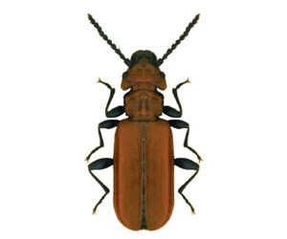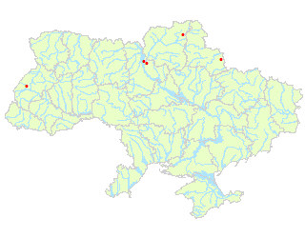
Біологічний опис: Жуки плоскотілки. Cucujidae. В Україні один із 2 видів роду. Тіло 11-15мм. Тіло сплощене, зверху червоне. Передні задні з гострими кілями. Ноги і низ чорні. Взимку жуків і личинок можна знайти під корою дерев. Полюбляє листяні ліси, рідше – змішані. Приносить користь, знищуючи шкідливих комах-ксилофагів.
Екологія: Кора листяних дерев, таких як дуб, клен. Вважається хижаком.
Поширення: Лісостепова зона Правобережжя.
Охоронний статус виду: рідкісний. Чисельне зменшення пов'язане зі скороченням насаджень старих листяних дерев. Включений до списку видів, що охороняються Бернською конвенцією.

Стафілін волохатий. Emus hirtus (Linnaeus, 1758)
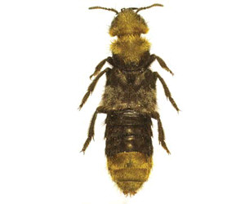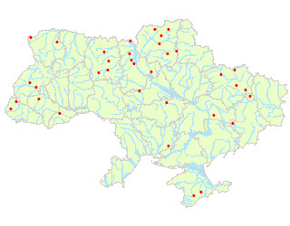
Біологічний опис: Стафілініди. Staphylinidae. Великий, естетично привабливий жук з досить яскравим оперенням. Голова, переднеспинка і останні 3 сегменти черевця вкриті золотисто-жовтими волосками, на задніх надкрилах широка смуга сірих волосків, задній край переднеспинки вкритий чорними волосками.
Жуки та їх личинки — хижаки, які поїдають дрібних комах. Дорослі особини зустрічаються з кінця травня до жовтня, тоді як дорослі жуки і, можливо, личинки впадають у сплячку. Хижа комаха. Цінний вид для колекціонування.
Екологія: населяє гнилі органічні речовини різного походження (зокрема залишки рослин і тварин), стовбури дерев, з яких витікає сік.
Поширення: по всій території України.
Охоронний статус виду: рідкісний вид через порушення природних біотопів (застосування пестицидів, санітарні рубки лісу, рекреаційне навантаження тощо).
Турун Менетріє. Carabus (Carabus) menetriesі (Hummel, 1827)
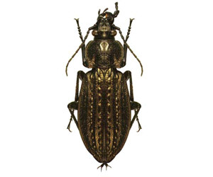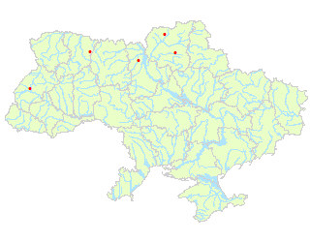
Біологічний опис: Жуки туруни. Carabidae. Корисний лісовий ентомофаг.
В Україні до підроду належить один із 4 видів (у Палеарктиці – один із 7 видів). Довжина 16-20 мм. Лицьова сторона рівна, по центру розкидані точки. Вусики короткі, тільки у самців вони ледве досягають основи надкрил. Базальні простори надкрил мають форму ряду коротких округлих горбків. Крила редуковані. Верх тіла бронзовий або темно-бронзовий, іноді із зеленуватим відтінком. Стегна завжди чорні. Одно-дворічне покоління. В сплячку впадають дорослі жуки, іноді — старші личинки. Парування і відкладання яєць відбувається навесні. Молоді жуки з'являються в першій половині літа і зустрічаються до початку осені. Імаго найчастіше зустрічається в період з травня по липень.
Екологія: Зустрічається в листяних і змішаних лісах, біля боліт, а також на вологих луках. Зоофаг широкого профілю.
Поширення: в Карпатах, Поліссі та на півн. колишній. Лісостеп Результати також можливі в понеділок. лівобережний лісостеп.
Охоронний статус виду: рідкісний вид, зустрічаються поодинокі особини. Чисельність різко зменшується через осушення боліт та інші заходи з поліпшення. Охороняється в Поліському природному заповіднику в комплексі з іншими безхребетними.

2.2. Визначення необхідних умов для збереження популяції виду
Згідно вказаних меж поширення і порівнюючи територіальні межі Ічнянського національного природного парку, можна дійти висновку, що лише деякі з зазначених в попередньому підрозділі видів твердокрилих червнокнижних жуків можна відшукати в ІНПП. Це вусачі (Земляний хрестоносець, мускусний), жук-рогач, ковалик спрощений і красотіл пахучий, плавунець широкий, стафілін волохатий і турун Менетріє. Всі ці зазначені види знаходяться в критично малій чисельності на сьогодні.
Збереження популяції виду червонокнижних жуків може вимагати врахування різноманітних факторів та умов. Загальними з попереднього опису кожного виду можна виділити:
- Забезпечення збереження та відновлення природного середовища, яке служить житловим простором для жуків.
Збереження лісових екосистем є важливим кроком для забезпечення житлового простору для жуків. Ліси є важливими для багатого біорізноманіття, і їх охорона включає в себе заповідання природних лісів, відновлення висічених ділянок та боротьбу з незаконним вирубуванням. У випадку ІНП цікавить також відновлення боліт, оскільки є види твердокрилих жуків родини Плавунчикових (варто нагадати, що саме Плавунець широкий та Плавунець дволінійний занесені до Бернської конвенції), для яких основне місцепроживання – це стоячі водойми. Програми відновлення боліт, відновлення водно-болотних угідь і програми контролю забруднення можуть покращити умови існування цих унікальних видів.
2. Збереження різноманіття рослин, які служать джерелом живлення і живильним середовищем для жуків. Особливо важливо зберегти рослини, які є їжею для личинок і дорослих особин.
3. Зменшити вплив таких факторів, як формування будівель, забруднення водойм і ґрунту, які можуть вплинути на умови життя видів.
В регіонах України неодноразово вводилася заборона на забудову природоохоронних територій і щоразу проблеми залишаються невирішеними. Тому важливіше стежити за землеустроєм і обмежувати будівництво на екологічно важливих територіях. Захист від пестицидів, забруднення повітря і води, а також інших загроз, пов'язаних з діяльністю людини. Надання фінансової підтримки впровадження екологічно чистих технологій у промисловість і сільське господарство позитивно вплине на зменшення руйнівного впливу на природу.
4. Проводити наукові дослідження та систематичний моніторинг для вивчення популяцій, розуміння їхніх потреб та оперативного виявлення будь-яких проблем чи загроз.
5. Залучати громадськість до участі в охороні природи, просвітницькій роботі щодо важливості біорізноманіття та природоохоронних заходів.
Ці стратегії можна розглядати як частину більш широкого плану природоохоронних дій в рамках національних і міжнародних природоохоронних програм

Висновки до другого розділу
В даному розділі були розглянуті родини твердокрилих жуків, які занесені до Червоної книги України, їхні біологічні характеристики, ареал поширення та статус. Порівнюючи територіальні межі Ічнянського національного природного парку та ареали поширення представників різних видів, дійшли висновку, що далеко не всі зазначені види можна відшукати в ІНП. Це вусачі (Земляний хрестоносець, мускусний), жук-рогач, ковалик спрощений і красотіл пахучий, плавунець широкий, стафілін волохатий і турун Менетріє. Всі ці зазначені види знаходяться в критично малій чисельності на сьогодні.
Збереження популяції виду жуків-чернобуків може потребувати врахування різноманітних факторів та умов. Це забезпечує збереження і відновлення природного середовища, яке служить місцем проживання тарганів. Збереження лісових екосистем є важливим кроком у забезпеченні життєвого простору для жуків. Ліси важливі завдяки своєму багатому біорізноманіттю, і їх захист включає збереження природних лісів, відновлення знелісених територій і боротьбу з незаконними рубками. У випадку з ІНПП цікавить також відновлення боліт, оскільки є види твердокрилих жуків родини Плавунчикових (варто нагадати, що саме Плавунець широкий та Плавунець дволінійний занесені до Бернської конвенції), для яких основне місцепроживання – це стоячі водойми. Програми відновлення боліт, відновлення водно-болотних умов і боротьба з забрудненням можуть покращити умови для цих унікальних представників.
Збереження різноманіття рослин, які служать джерелом їжі та живильним середовищем для жуків. Особливо важливо зберегти рослини, які є їжею для личинок і дорослих особин.
Зменшити вплив таких факторів, як формування будівель, забруднення водойм і ґрунту, які можуть вплинути на умови життя видів.
Проводити наукові дослідження та систематичний моніторинг для вивчення популяцій, розуміння їхніх потреб та вчасного виявлення будь-яких проблем чи загроз.
Залучення громадськості до участі в збереженні природи, освіта щодо важливості біорізноманіття та природоохоронних заходів.
З метою збереження рідкісних видів працівники парку щорічно проводять профілактичні вирубки підліску, підросту сосни звичайної та чагарників, що сприяє збереженню як лучно-степової рослинності, так і характерних для степових територій грунтових антокрилих.
Впроваджено систему управління календарем. Для детального аналізу стану навколишнього природного середовища науково-дослідний відділ та співробітники природоохоронних науково-дослідних служб визначають постійні місця спостереження за станом природи. Зокрема, вже визначено місця на заболочених територіях, тобто на території болота, розташованого на південному заході країни с. Лучківка на лівому березі р. Іченька.
Екологічний моніторинг також є необхідним інструментом контролю за станом навколишнього середовища, що дозволяє забезпечити сталий розвиток і збереження природних ресурсів і передбачає створення плану збору та обробки інформації, визначення методів вимірювання та аналізу, контроль конкретних показників, які відображати стан природного середовища .
РОЗДІЛ 3. МАТЕРІАЛИ І МЕТОДИКА ДОСЛІДЖЕНЬ ЖУКІВ (COLEOPTERA)
Для вивчення представників твердокрилих збираємо ентомологічний матеріал. Для їх знайдення обстежували недоторкані біотопи, які знаходяться на території ІНПП,знаходимо на відстані 2 – 5 кілометрів. Використовували метод ловлі ентомологічним сачком, шукали під різним укриттям (камінням, деревини, рослинними рештками. Також проводили збирання жуків на кущах і деревах , методом струшування на підстелену матерію. Використовували грунтові пастки - «живолови»,для того, щоб уникнути знищення рідкісних видів. Після відловлення поміщали їх в скляні бокси, потім проводили заморування жуків, розкладали на тонкі ватні шари «паперові матрасики». Далі зібраний матеріал визначаємо за допомогою визначника жуків[44].

Розділ 4. Шляхи покращення екосистеми Ічнянського національного природного парку

4.1. Особливості введення природоохоронних заходів для покращення ситуації, враховуючи війну та зміни клімату
Звичайно, поки триває війна, неможливо говорити про повну реалізацію ініціатив, спрямованих на відновлення довкілля.
Проте вже зараз необхідно розробити чіткий план дій із залученням Мінприроди та екологічного комітету Верховної Ради, який необхідно буде реалізувати після закінчення бойових дій [13]. За підтримки громадської думки також важливо фіксувати всю шкоду, завдану довкіллю, щоб у майбутньому вона була максимально відшкодована зловмисником.
Крім того, важливо також враховувати голос громадян та екологічних організацій у процесі прийняття рішень щодо реставрації та реконструкції. Залучення громадськості до прийняття рішень може допомогти врахувати різноманітність потреб і поглядів громадян, забезпечуючи більш інклюзивний підхід до планування та відновлення.
Подальша робота зі збереження та відновлення екосистем, а також застосування орієнтованих на природу рішень і адаптація до зміни клімату дійсно є фундаментальними для сталого та відповідального розвитку.
На сьогодні, розглядаючи ситуацію з зниженням кількості популяції твердокрилих жуків, які занесені до Червоної книги, можна запропонувати наступні кроки для покращення ситуації:
Охорона луків і природних ландшафтів дуже важлива для різних видів жуків [12]. Запобігання освоєнню та інтенсивному сільськогосподарському використанню таких територій може сприяти збереженню їх природного стану.
Важливим етапом відновлення популяції деяких видів є створення екологічних коридорів, що з'єднують різні природні зони. Це полегшує міграцію тарганів, надаючи можливість знаходити нові місця для поселення і розмноження.
Зменшення забруднення повітря, води та ґрунту є необхідним методом відновлення екосистеми в сучасних умовах. Оскільки це істотно впливає на створення здорового середовища для проживання жуків.
Встановлення в лісах знаків охоронної зони щодо заборони будь-яких рубок і втручання в природні процеси та контроль за дотриманням цих вимог має стати серйозним сигналом для тих, хто хоче незаконно вирубувати ліси. Таким чином знищуються території, які можуть служити притулком для багатьох рідкісних та ендемічних видів рослин. Треба створити умови для природних процесів у лісах, таких як самозаселення та природне відновлення. Забезпечення самостійного відновлення рослинних угруповань без інтенсивних втручань зможе найкращим чином змінити ситуацію зі збільшенням кількості видів.
Однак варто також зазначити, що у разі впровадження режиму абсолютної охорони, при якому заборонено будь-яке втручання в хід природних процесів, можливе інтенсивне зростання цих видів, що в майбутньому створить загрозу для рідкісних та вразливі види. Розростання підліску, наприклад, призводить до затінення трав'янистого ярусу і, отже, значно утруднюється розвиток лілії деревної.
Тобто науковці повинні регулярно контролювати стан здоров’я, щоб уникнути подібних ситуацій.
Це допомагає створити структуру розрідженого лісу з галявинами, які сприяють зростанню різноманітних фракцій лісу. Якщо просто видалити пошкоджені дерева, то це призведе не тільки до трансформації структури насаджень, а й порушить ярус чагарників, злаків і мохів-лишайників з грунтовим покривом. Але при цьому будуть формуватися специфічні для місцевого зростання екотопічні особливості, оптимальні для росту і самовідтворення світлолюбних лісових порід.
Природні ландшафти та зелені коридори повинні бути включені в містобудівні плани, які будуть служити бар’єром між забудовами та природним середовищем. Впровадження та підтримка ефективних систем очищення стічних вод запобігатиме забрудненню водойм та ґрунту хімічними та бактеріальними забрудненнями. Важливо започатковувати ініціативи спрямовані на проведення освітніх кампаній та інформаційних заходів для підвищення екологічної свідомості населення та підтримку екологічно відповідальних практик.
Приділяти особливу увагу заходам профілактики та реагування на стихійні пожежі в лісах. Ми також повинні усвідомлювати, що найбільш сильно постраждалі території можуть взагалі не відновитися після закінчення конфлікту і навіть стати джерелом забруднення навколишніх територій і поширення інвазійних видів.
Ось чому необхідна подальша глобальна робота зі збереження та відновлення екосистем, а також із застосування орієнтованих на природу рішень і адаптації до зміни клімату, як ключового компонента для сталого та відповідального розвитку. Такий підхід сприятиме не лише відновленню екологічної рівноваги, а й створенню стійких та стійких спільнот, здатних ефективно вирішувати виклики, пов’язані зі змінами навколишнього середовища.

4.2. Збереження популяції виду червонокнижних жуків з врахуванням різноманітних факторів та умов.
Збереження популяції виду червонокнижних жуків може вимагати врахування різноманітних факторів та умов. Це забезпечення збереження та відновлення природного середовища, яке служить житловим простором для жуків. Збереження лісових екосистем є важливим кроком для забезпечення житлового простору для жуків. Ліси є важливими для багатого біорізноманіття, і їх охорона включає в себе заповідання природних лісів, відновлення висічених ділянок та боротьбу з незаконним вирубуванням. У випадку ІНПП цікавить також відновлення боліт, оскільки є види твердокрилих жуків родини Плавунчикових (варто нагадати, що саме Плавунець широкий та Плавунець дволінійний занесені до Бернської конвенції), для яких основне місцепроживання – це стоячі водойми. Програми відновлення боліт, відновлення водно-болотних умов і боротьба з забрудненням можуть покращити умови для цих унікальних представників.
Збереження різноманіття рослин, які служать харчовим джерелом та місцем для розмноження жуків. Особливо важливо зберігати рослини, які є харчовими для личинок та дорослих особин.
Зменшення впливу факторів, таких як утворення забудов, забруднення водойм та ґрунту, що можуть впливати на життєві умови виду.
Проведення наукових досліджень та систематичного моніторингу для вивчення популяцій, розуміння їхніх потреб та вчасного виявлення будь-яких проблем чи загроз.
Залучення громадськості до участі в збереженні природи, освіта щодо важливості біорізноманіття та природоохоронних заходів.
Для збереження рідкісних видів працівниками Парку щороку здійснюються профілактичні розчищення від порослі, підросту сосни звичайної та чагарників, що сприяє збереженню як луко-степової рослинності, так і характерних для степових ділянок ґрунтово-підстилкових твердокрилих.
Впроваджена система ведення календаря. З метою детального аналізу стану середовища науково-дослідним відділом та працівниками природоохоронних науково-дослідних відділень проводиться визначення постійних місць для спостережень за станом природи. Зокрема вже визначені місця на водно-болотних угіддях, а саме на території болота, розташованого на Південний-Захід від с. Лучківка на лівому березі р. Іченьки.
Також необхідним засобом контролю стану навколишнього середовища є екологічний моніторинг, який дозволяє забезпечити сталий розвиток та збереження природних ресурсів і передбачає створення плану збору та обробки інформації, визначення методів вимірювань та аналізу, контроль конкретних показників, які відображають стан природного середовища (якість повітря, вода, ґрунт, біорізноманіття тощо), і найголовніше, формування звіту для розробки стратегій та прийняття ефективних управлінських рішень.
Руйнівний вплив антропогенних факторів на стан природних парків сьогодні посилюється ще більше за рахунок війни. Стан навколишнього середовища по всій території України стає все більш критичним.
За даними Міністерства захисту довкілля та природних ресурсів, за попередніми підрахунками, станом на 1 березня 2022 року агресор веде бойові дії на території 900 об’єктів природно-заповідного фонду площею 12406,6 кв.км, що становить близько третини площі природно-заповідного фонду України.
Вплив війни на екологію дуже значний і має багатоаспектний характер. На сьогодні вхід на територію Ічнянського національного парку заборонений, в силу того, що навколо нього в свій час території були окуповані (див. Додаток Г). Артефакти, які не вибухнули, такі як міни, можуть залишатися в ґрунті і представляти небезпеку для людей і тварин. Вони також можуть впливати на рослинність та інші компоненти екосистем.
Постійні ракетні атаки, які можуть спричиняти пожежі, руйнацію інфраструктурних об’єктів (таких як, електростанції, газопроводи, водонапірні вежі) стають причиною значних викидів СО2 в атмосферу, уламки від збитих ракет, які представляють собою суміш металів, можуть потрапляти в ґрунтові води, розкладатися в землі сотні років.
Парникові гази, що утворюються під час вибуху, загрожують збільшенням кількості кислотних дощів, які мають руйнівну силу для рослин і тварин.
Відкриті бойові дії спричиняють втрату природних заповідників, парків і рекреаційних зон, що призводить до втрати можливостей відпочинку та порушення екологічної рівноваги.
Звичайно, поки триває війна, неможливо говорити про повну реалізацію ініціатив, спрямованих на відновлення довкілля.
Проте, вже зараз необхідно розробляти чіткий план дій з залученням Міндовкілля та екологічного комітету Верховної Ради, що потрібно буде робити після повного завершення воєнних дій. За підтримкою громадськості також важливо фіксувати всю нанесену шкоду довкіллю аби в подальшому вона була максимально компенсована агресором.

Висновки до третього розділу. Родини твердокрилих жуків, які заселяють територію ІНПП, в більшості своїй занесені до Червоної книги України. Порівнюючи територіальні межі Ічнянського національного природного парку та ареали поширення представників різних видів, дійшли висновку, що це вусачі (Земляний хрестоносець, мускусний), жук-рогач, ковалик спрощений і красотіл пахучий, плавунець широкий, стафілін волохатий і турун Менетріє. Усі ці згадані сьогодні види є надзвичайно малочисельними. Збереження популяції виду жуків чернокнижних може потребувати врахування різноманітних факторів та умов. Це забезпечує збереження і відновлення природного середовища, яке служить місцем проживання тарганів. Збереження лісових екосистем є важливим кроком у забезпеченні життєвого простору для жуків. Ліси важливі завдяки своєму багатому біорізноманіттю, і їх захист включає збереження природних лісів, відновлення знелісених територій і боротьбу з незаконними рубками. У випадку ІНПП також цікавить відновлення боліт, оскільки є види твердокрилих жуків родини Плавунчикових (варто нагадати, що саме Плавунець широкий та Плавунець дволінійний занесені до Бернської конвенції), для яких основне місцепроживання – це стоячі водойми. Програми відновлення боліт, відновлення водно-болотних умов і боротьба з забрудненням можуть покращити умови для цих унікальних представників.
Збереження різноманіття рослин, які служать джерелом їжі та живильним середовищем для жуків. Особливо важливо зберегти рослини, які є їжею для личинок і дорослих особин. Зменшити вплив таких факторів, як формування будівель, забруднення водойм і ґрунту, які можуть вплинути на умови життя видів. Проводити наукові дослідження та систематичний моніторинг для вивчення популяцій, розуміння їхніх потреб та вчасного виявлення будь-яких проблем чи загроз. Залучення громадськості до охорони природи, навчання важливості біорізноманіття та природоохоронних заходів.

Висновки

Нами було проведено моніторинг твердокрилих жуків ( COLEOPTERA), на території Ічнянського Національного Природного Парку, були виявленні такі види жуків ( COLEOPTERA) : Родина Плавунчики (Halyplidae) , Родина Туруни (Carabidae ) , Родина Рогачі (Lucanidae) , Родина Пластинчатовусі (Scarabaeidae) ,Родина Ковалики (Elateridae) . Серед комах в Парку багато видів, що належать до групи ксилобіонтів — видів, що заселяють деревину. Це златка пенькова соснова (Buprestis mariana, Buprestidae), златка тополева золотиста (Dicerca aепеа, Buprestidae), златка мінуюча (Trachys minia, Buprestidae), златка зелена смородинова (Agrilus viridis, Buprestidae), свердлик листяний (Elаteroides dermestoides, Lymexylidae), Свердлик хвойний (Elateroides feabellicornis, Lymexylidae), свердлик корабельний (Lymexylon navale, Lymexylidae), великий сосновий лубоїд (Blastophagus piniperda, Ipidae), малий сосновий лубоїд (В. minor, Ipidae), короїд верхівковий (Ips acuminatus, Ipidae), короїд-типограф (Ips typographic), гравер звичайний (Pitiogenes chalcographus, Ipidae), Особливу групу представляють жуки родини Вусачі (Cerambycidae). Найчисленніша за кількістю видів родина на території парку - родина Довгоносики (Curculionldae). Також чисельною групою є родина Чорниші (Tenebrionidae );
визначили сучасний стан популяцій червонокнижних представників жуків на території ІНПП Серед червонокнижних представників жуків ми можемо виділити вусачів (Земляний хрестоносець, мускусний), жук-рогач, ковалик спрощений і красотіл пахучий, плавунець широкий, стафілін волохатий і турун Менетріє. Всі ці зазначені види знаходяться в критично малій чисельності на сьогодні;
запропонували способи покращення екологічної ситуації для представників твердокрилих жуків (COLEOPTERA) з урахуванням реаліїв сьогоднішнього дня, зокрема Збереження популяції виду червонокнижних жуків може вимагати врахування різноманітних факторів та умов. Це забезпечення збереження та відновлення природного середовища, яке служить житловим простором для жуків. Збереження лісових екосистем є важливим кроком для забезпечення житлового простору для жуків. Ліси є важливими для багатого біорізноманіття, і їх охорона включає в себе заповідання природних лісів, відновлення висічених ділянок та боротьбу з незаконним вирубуванням. Збереження різноманіття рослин, які служать харчовим джерелом та місцем для розмноження жуків. Особливо важливо зберігати рослини, які є харчовими для личинок та дорослих особин. Зменшення впливу факторів, таких як утворення забудов, забруднення водойм та ґрунту, що можуть впливати на життєві умови виду. Проведення наукових досліджень та систематичного моніторингу для вивчення популяцій, розуміння їхніх потреб та вчасного виявлення будь-яких проблем чи загроз.

Список використаних джереЛ

- Білодід В. В., Лисенко Г. М. Природні прибережно-водні та водні біотопи р. Лисогір (Чернігівська область) // The 5 th International scientific and practical conference ―Actual trends of modern scientific research‖ (November 8-10, 2020) MDPC Publishing, Munich, Germany. 2020. С. 35 – 39.
- Вплив війни на навколишнє середовище. Рубрика. URL: https://rubryka.com/blog/impact-war-ecology/
- Генсірук С.А., Фурдичко О.І., Бондар В.С. Історія лісівництва в Україні / за ред. С.А. Генсірука. Львів. 1995. 424 с.
- Геоботанічне районування Української РСР. Київ. 1977. 301 с.
- Голов’янко З.С. «Інструкція лісничим у справі боротьби з короїдами»
- Голов’янко З.С. Причины усыхания сосновых насаждений / З.С. Голов’янко. – К.: 1949. – 43с.
- Жигаленко О.А. Лісова рослинність Ічнянського національного природного парку// Укр. ботан. журн., 2009, т. 66, № 6. – С.836-845.
- Жигаленко О.А. Рідкісні види судинних рослин Ічнянського національного природного парку // Вісн. Харків. нац. ун-ту. Серія: біологія. – 2007. – Вип. 6, № 788. – о С. 23 – 28.
- Завада М.М., Шульга О.О. Особливості заходів з поліпшення санітарного стану лісів природно-заповідного фонду за нинішніх умов. Проблеми збереження гірських екосистем та сталого використання біологічних ресурсів Карпат: матеріали міжнародної науково-практичної конференції з на-годи 50-річчя організації Карпатського біосферного заповідника, м. Рахів, 12–15 жовтня 2018 р. Івано-Франківськ, 2018. С. 191–201.
- Завада М.М. Лісова ентомологія. Київ : КВІЦ, 2007. 183 с.
- Завада М.М. Лісова ентомологія:підручник. Київ, 2017. 377с.
- Закон України «Про внесення змін до деяких актів України щодо охорони тваринного світу» №322-VIII від 09.04.2015. Відомості Верховної Ра-ди (ВВР), 2015, № 25, ст.194
- Закон України «Про оцінку впливу на довкілля» від 23 травня 2007 року №2069-VIII.
- Закон України «Про природно-заповідний фонд України». Відо-мості Верховної Ради України (ВВР), 1992, № 34, ст.502
- Концепція реалізації державної політики у сфері зміни клімату на період до 2030 року. Схвалена Розпорядженням КМУ від 7 грудня 2016 року №932
- Косовець О.О., Доніч О.А. Кліматичні особливості, 2018.
- Костіков І.Ю. Ботаніка. Водорості та гриби / І.Ю. Костіков, В.В. Джаган, Е.М. Демченко, О.А. Бойко, В.Р. Бойко, П.О. Романенко. Київ : Арістей, 2006. 476 с.
- Криницький Г.Т., Крамарець В.О. «Санітарні правила в лісах України: деякі дискусійні аспекти. Науковий вісник НЛТУ України. 2012. Вип. 22.3. С. 8–15.
- Кульбіда М.І., Барабаш М.Б. Клімат України: у минулому…і май-бутньому. Український гідрометеорологічний центр. Київ, 2009.
- Кульбіда М.І., Барабаш М.Б., Єлістратова Л.О. Прогноз змін клі-мату України на початку XXI століття. Наукові записки Вінницького педінсти-туту. Серія Географія. – 2011.
- Лисенко Г.М., Данилик І.М. Заповідання раритетних біогеоценозів шляхом контролю сукцесійних систем // Моніторинг та охорона біорізноманіття в Україні : Прикладні аспекти моніторингу та охорони біорізноманіття / Серія «Conservation Biology in Ukraine». – Вип. 16, Т. 3. – Київ; Чернівці : Друк Арт, 2020. – С. 248 – 253.
- Лисенко Г.М., Пасічник С.В., Шульга О.О. Оптимізація заповідних режимів у Ічнянському національному природному парку // Моніторинг та охорона біорізноманіття в Україні : Рослинний світ та гриби / Серія «Conservation Biology in Ukraine». – Вип. 16, Т. 1. – Київ; Чернівці : Друк Арт, 2020. – С. 129 – 133.
- ЛисенкоГ.М., Шульга О.О., Пасічник С.В. Смоляний рак сосни в Ічнянському національному природному парку:проблеми та шляхи вирішення. Екологічні науки: науково-практичний журнал / гол. ред. О.І. Бондар. Київ : ДЕА, 2019. - № 1(24).Т.2. С. 82–88.
- Лісовий Кодекс України / В редакції Закону від 08.02.2006 р., № 3404 – IV (3404-15). Відомості Верховної Ради України. 2006. № 21. 63 с.
- Літопис природи Ічнянського НПП. Т. 10. 2016. 178 с.
- Літопис природи Ічнянського НПП. Т. 11. 2017. 156 с.
- Літопис природи Ічнянського НПП. Т. 12. 2018. 150 с.
- Літописи природи Ічнянського НПП (2010–2019 рр.)
- Лозицький В.Г. Особливості поширення кореневої губки в сос-нових насадженнях Чернігівського Полісся / В.Г. Лозицький, І.М. Усицький, М.М. Ведмідь, В.І. Роговий // Науковий вісник НЛТУ України. – 2012. – Вип. 22.14. – С. 74–79.
- Лукіша В.В., Шульга О.О. Оцінка екологічних загроз лісам приро-дно-заповідного фонду (на прикладі Ічнянського НПП). Екологічні науки: нау-ково-практичний журнал / гол. ред. О.І. Бондар. Київ : ДЕА, 2017. № 16–17. С. 111–121.
- Мешкова В.Л. Історія і географія масових розмножень комах – хвоє листогризів.-Х.: Майдан, 2002.
- Мєшкова В. Л. Сезон тиші та санітарно-оздоровчі заходи:www.ecoethics.ru, 2017.
- Мєшкова В. Л. Сосна всихає. Хто винен – нематоди, гриби чи жу-ки? // Лісовий вісник. – № 2 (53). – 2016.
- Омельчук О. Природа та війна: як військове вторгнення Росії впливає на довкілля України. Екодія. URL: https://ecoaction.org.ua/pryroda-ta-vijna.html
- Офіційний сайт Ічнянського національного природного парку. http://ichn-park.in.ua/
- Падій М.М. Лісова ентомологія.-К.:Вид.УСГА, 1993.
- Панченко С. Світлі дубові ліси на північному сході України, особливості їх динаміки та питання охорони // Вісник Львівського універси-тету. Серія біологічна. 2015. Випуск 70. – С. 55 – 66.
- Пасічник С.В., Лисенко Г.М., Федун О.М., Ковган Я.О. Просторова структура популяції Nannospalaxleucodon (Norman, 1840) на півдні України: кормовий та едафічний аспекти // Екологічні науки : науково-практичний журнал / Головний редактор О.І. Бондар. – К. : ДЕА, 2020. – № 5 (32). – С. 121– 128.
- Погоріляк Й.М. Короїди та біологічні основи боротьби з ними. Уж-город, 1973. 83с.
- Постанова КМУ від 12 травня 2007 року №724 «Про затвердження Правил поліпшення якісного складу лісів».
- Санітарні правила в лісах України /VerkhovnaRadaofUkraine [UA]. https://zakon.rada.gov.ua/laws/show/756-2016-n#n9
- Санітарні правила в лісах України. Постанова КМУ№ 1224 від 09.12.2020
- Червона книга України. Рослинний світ / за ред.. Я.П. Дідуха. – К.: Глобалконсалтинг, 2009. – 900 с.// https://redbook.land.kiev.ua/1049.html
- Єрмоленко В.М, Клочко З. Ф. Визначник комах. Київ, 1971.

Додаток А
Функціональне зонування території Ічнянського національного природнього парку

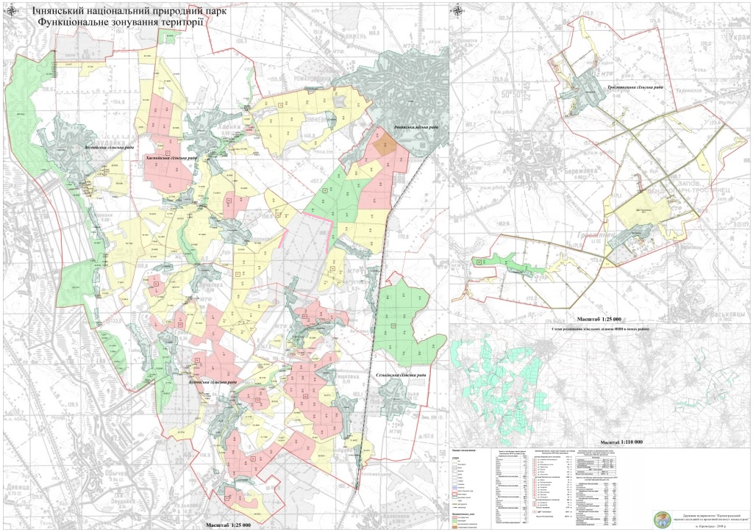

Додаток Б
Картосхема рослинності Ічнянського національного природного парку

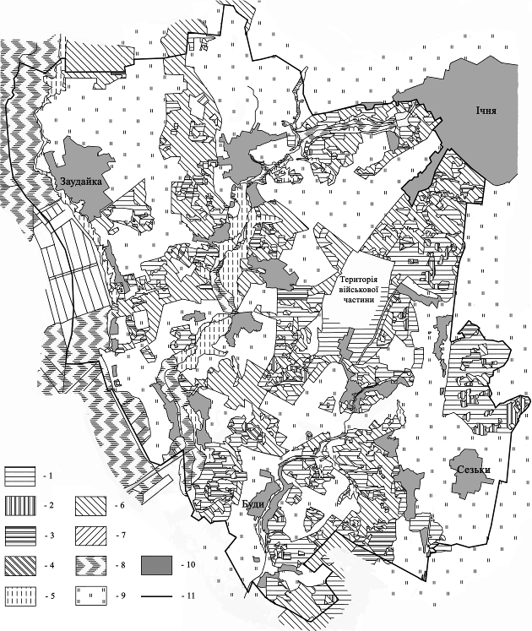
У м о в н і п о з н а ч е н н я : 1 – формація Quercetaroboris; 2 – формаціяTilietacordata; 3 – формаціяBetuletapendulae; 4 – формація Populetatremulae; 5 – формація Alnetaglutinosae; 6 – формаціяPinetasylvestris; 7 – формація Piceetaabietis; 8 – болото; 9 – рілля та перелоги; 10 – населені пункти; 11 – межа Ічнянського національного природного парку.

Додаток В
Екостежки національного природнього парку
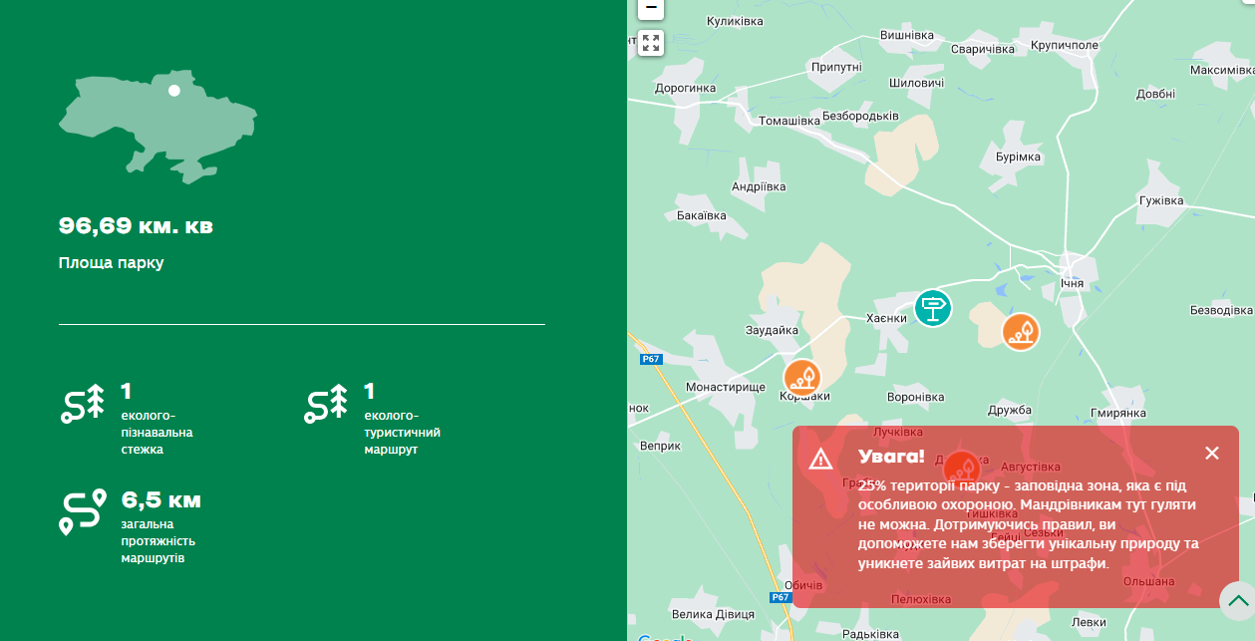

Додаток Г
Російська окупація Чернігівської області, 2022
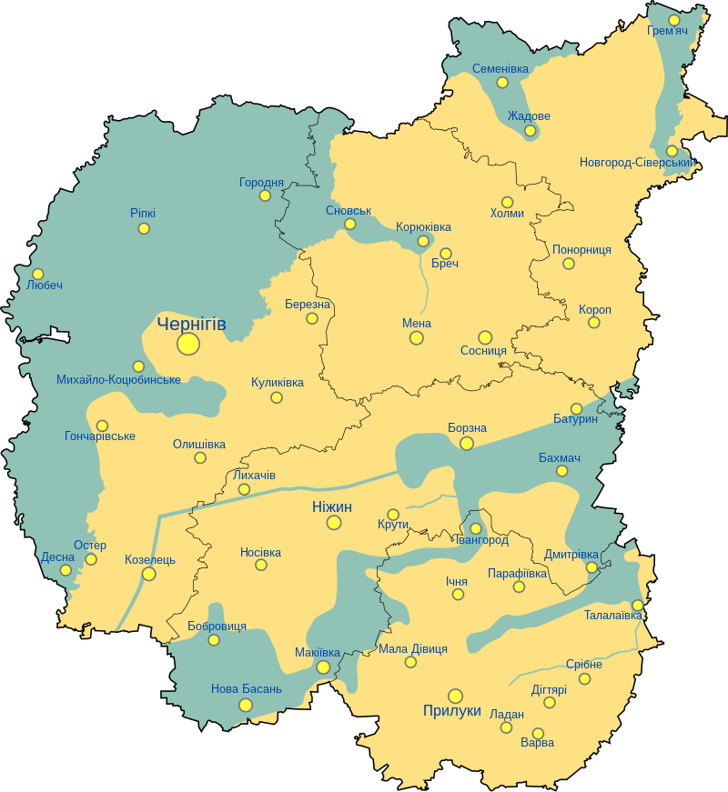

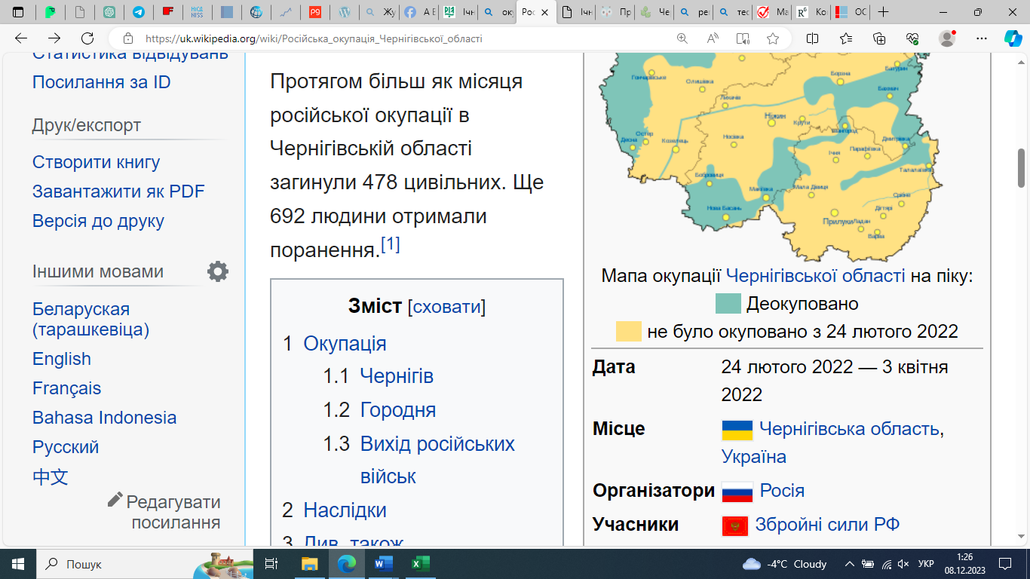

Додаток Д
Ареал поширення червонокнижних твердокрилих комах на території України 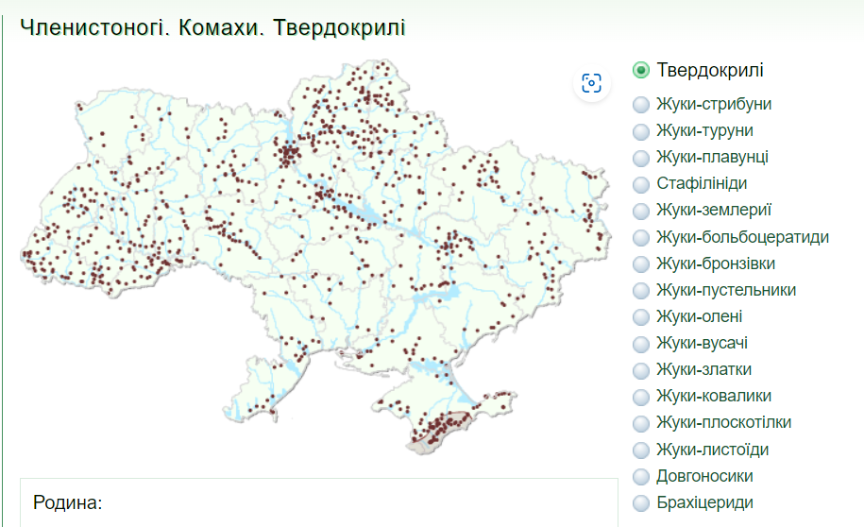

Додаток Є
Візуалізація постраждалих природних територій, внаслідок військового вторгнення за даними ГО “Українська природоохоронна група”
